# 绪论

* 1. 水产养殖饵料投喂控制研究背景
     1. 水产养殖发展历史与现状

我国鱼类的养殖具有悠久的历史，早在公元前五世纪的春秋战国时代我国便出现了第一部的淡水鱼养殖著作《养鱼经》，经过几千年的实践积累了丰富的技术经验。在2000年我国的水产养殖总量为2578吨，占渔业总产量的60.2%，是世界上唯一水产养殖量高于捕捞产量的国家 [1]。如图1.2所示，不论是从世界其他各国还是我国来看，水产养殖的比例都是在逐年升高,而且与世界其他各国总产量不同的是我国已经实现了以水产养殖为主的产业发展，而且在2016年我国水产养殖产量比世界其他各国的水产养殖总量的2倍还多，因此不论是从世界发展趋势还是从我国水产养殖现状来看，对水产养殖进行深入的研究是十分有必要的。

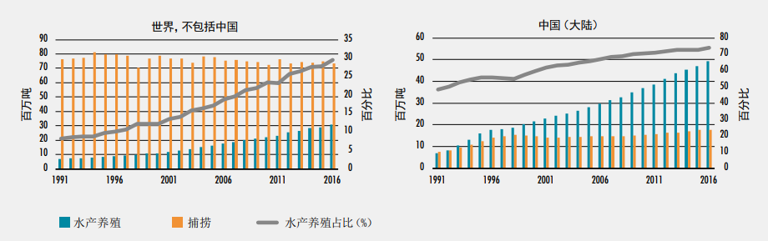

图1.1. 水产养殖与捕捞产量对比图 [2]

在全球的水产养殖部门，需要饲喂的水生生物养殖产量增速高于无饲喂的品种,整个产业逐渐向饲喂品种倾斜世界各国都越来越重视饲喂品种的水生生物养殖（图1.2）。而在饲养生产过程中饲料是最主要的消耗品，在水产养殖的经济投入中占有很大的比例，其投放量对水产养殖的产量有着重要影响，而且其投放量会随着饲养生物的生长阶段发生变化。在传统的水产养殖中，饲料的投放量一直困扰着饲养人员。若饲料投放不足，会使得养殖生物无法最大限度的生长，严重时甚至会引起肉食性养殖生物相互蚕食，降低最终的产量；若投放过量，则不仅会浪费饲料、增大水产养殖的投入产出比，还会污染水质、造成水体富营养化，间接增加养殖生物的患病几率、增大投入成本、降低产量。对饲料进行精准投放，不仅可以保证水产品的产量，还可以减少饲料的浪费、遏制水体富营养化，使得经济效益最大化的同时又保护了环境。所以对鱼类的投饵研究具有重大的意义。

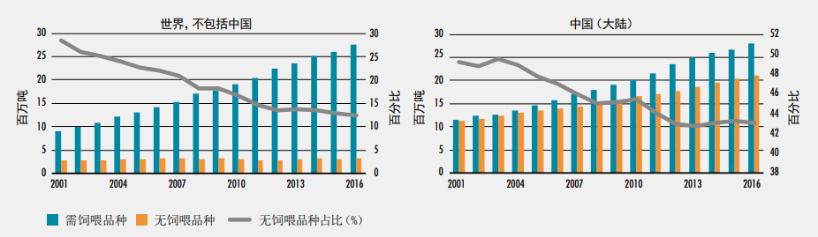

图1.2. 需饲喂和无饲喂鱼类食品养殖产量 [2]

经过不断的发展，我国的水产养殖业已经成为世界水产养殖业的重要组成部分，尤其是集约化养殖因为其单位水体产量高、养殖周期短、饲料转化率高、养殖对象广、便于管理等特点备受青睐[3]。但是集约化水产养殖方案仍然存在一定的局限性，主要表现在以下几个方面：(1)投入成本大，与粗放型水产养殖相比集约化水产养殖需要人工构建鱼类生态环境同时对于生产管理有更高的技术要求使得人力成本也进一步的提高；(2)易污染水源，为使得养殖生物最大限度的生长通常在集约化养殖过程中会大量投喂高蛋白饲料，这造成的一个不良后果就是残余饵料和水生生物的排泄物致使水体富营养化严重污染水体；(3)易滋生鱼病，集约化养殖的高密度环境使得鱼类长期处于紧张状态，特别是肉食性鱼类容易造成同类相食；长期的食用单一的配合饵料也使得鱼类体质脆弱，抗病能力较低容易患病。机器视觉在近几年的蓬勃发展，为集约化水产养殖自动化提供了一种新的解决思路。机器视觉技术因为其高效、经济、非侵害、无损等特点[4][5]已经被研究者在各个领域广泛运用。将机器视觉技术引入到集约化水产养殖中，对于上述集约化养殖所存在的局限性均有所帮助，由于机器视觉技术成本不高自动化程度高所以可以降低生产过程中的人力成本，通过机器视觉技术指导鱼类的饵料投放以及水质检测可以降低对水体的污染，基于机器视觉技术实施监控鱼类健康状态可以及时发现鱼类病害防止传播降低损失。实际上已经有大量的研究者开发了针对水产养殖的机器视觉应用（将在下一节详细介绍），例如基于机器视觉的鱼种类识别[6]、鱼类行为评估[7]、鱼类轨迹跟踪[8]等。

机器视觉技术，除应用于水产养殖之外，在海底勘查、海洋环境监测以及水下目标识别等领域也有重要的研究意义和实用价值，比如水下摄像机可以在海底和海面完成对异常情况的监控[9]，使相关人员及早对一些极端情况进行预防，比如海啸，台风，地震等灾害，也可以监测一些藻类的生长情况，及早对赤潮等灾害采取措施。

* 1. 渔业中机器视觉国内外相关研究现状
     1. 机器视觉在渔业中的研究现状

机器视觉被运用到水产养殖业已有较长历史，在1983年就有研究者通过发光二极管作为光源，红外摄像机作为传感器观察鱼苗的生长过程[10]，而首次通过机器视觉建立一套观测系统的是Huse等[11]人在1990年建立的一套远程监控系统。该系统通过远程控制伺服电机使相机在水平和竖直方向移动并调整对焦观察鳕鱼和比目鱼的鱼苗运动状态。而真正将机器视觉技术用于水产养殖自动化的是从Foster等[12]人提出一种算法通过补光摄像头在水下检测残余饵料并对其进行计数开始，该算法为自动投喂设备的饵料使用量提供了一定的理论指导意见。而在鱼类行为研究方面，Israeli等[13][14]人利用两台摄像机观察在缺氧/氨胁迫环境下鲫鱼的行为特征，研究不同环境压力下鲫鱼的应激行为特征，该系统可作为一个辅助生产系统对养殖鱼类进行监控，提高了水产养殖鱼类福利。

机器视觉技术因其无接触、高效、无损和低成本的优点被广泛的运用于水产养殖的各个领域。比如Zion等人利用不同光照条件下的CCD相机所获取的图像进行不变矩的分析实现了对鲤鱼，圣彼得鱼和鲻鱼的分类[15]，在此基础上为了进一步地提高算法的可用性，他们实现了对运动中的鱼进行分类[16]。但是这一类的研究一直处于实验室状态，算法对环境有较高的要求，直到Spampinato等[17]人提出了一套完整的鱼类检测，跟踪和计数的方法，该方法的所有实验都是在自然环境下进行并且对鱼类没有任何限制。Costa等[18]通过水下双目相机的校准获得了游动鱼的生理尺寸。Hu等[19]人基于多类别支持向量机（MSVM）根据鱼的颜色和纹理特征实现了鱼的分类算法。

目前通过机器视觉技术对鱼类的摄食行为研究主要有两个方向：通过观察残余饵料的方法间接反应鱼类摄食欲望和通过直接观察鱼类的运动行为评估鱼类的摄食欲望。对于残余饵料的研究Atoum Y等[20]人提出一种基于相关滤波的残余饵料检测方法，实现了对水面漂浮残余饵料的检测,但是由于该方法依赖于Bag-of-Words(BoW)模型，所以对采集图像的光环境有较高的要求；而通过鱼类运动行为直接评估摄食欲望的研究有基于前后视频帧差异对鱼类运动行为进行量化[21]。

随着我国集约化养殖尤其是循环养殖池（RAS）的蓬勃发展，国内有大量的研究者基于机器视觉技术针对鱼类的摄食行为进行了研究。周超[22]等人采用近红外摄像头获取鱼类运动图像，首先通过图像分割方法将鱼群从背景中分割出来，对分割后的图片求取每一条鱼的中心点，将这些点作为德劳内三角分割的顶点进行三角分割，基于三角分割后的三角形总周长提出一个描述鱼类摄食行为的鱼群簇拥指数FIFFB(flocking index of fish feeding behavior)。FIFFB指数很好的量化了鱼类的聚散效应，当鱼群聚拢的时候FIFFB指数会降低相反会升高，所以对于抢食性的鱼类而言也是一个鱼类摄食强度的量化指标。但是该方法仍然存在一定的局限性，第一点是图像分割有困难，由于该算法第一步需要对图像进行分割，当实际环境复杂时即便是红外摄像机也会存在分割失败的情况；第二点鱼类中心点难以求取，当养殖密度较大时鱼类容易出现交叠情况导致算法难以提取中心点。于欣等人[23]利用光流法（Lucas-Kanade）检测鱼群运动矢量，得到速度与转角的联合直方图和概率分布，基于标准互信息和局部异尝因子对鱼群进行异常检测，检测准确率达95%。将鱼类的摄食行为作为一种异常状态则该方法也可以用于鱼类摄食行为判单，但是该研究试验对象是作为观赏鱼的斑马鱼，试验条件比较理想，光照充足，成像质量较高，离实际生产环境下的运用还存在一段距离。

近几年得益于深度学习的突破，机器视觉也有了长足的发展，尤其是在图像分类[24]和目标检测[25]方面。大量的基于机器视觉的人工智能方法被运用到渔业各个领域比如识别鱼种类、行为分析、轨迹跟踪、活鱼识别和水质检测等。而对鱼类摄食行为的研究有基于CNN（convolutional neural network）的鱼类摄食强度评估。在文献[26]中，研究者将鱼类的摄食行为分为四类：未摄食、弱摄食、中摄食和强摄食，并人工标记了400张图片，每个类别含有100张，基于标注好的数据训练了一个CNN模型对鱼类的摄食行为分类，实验表明基于CNN的方法在该数据集下达到了90%的准确率。

机器视觉技术在运用到水产养殖虽然仅三十余年，但是得到了大力的发展与研究。最初的机器视觉技术仅仅是作为水产养殖中的监控和观察手段，随着集约化养殖与机器视觉的共同发展研究者们开始将机器视觉技术作为渔业信息自动化的一部分，机器视觉技术开始在渔业生产，鱼类质量监控，鱼产品加工等各个环节被运用。对鱼类摄食行为研究而言，基于机器视觉的研究逐渐从最初的图像差分方法和利用光流和能量模型等方法手工提取鱼类摄食行为特征到目前基于深度学习的卷积神经网络自动感知鱼类摄食行为特征的方向发展，并取得了一定的成果，为进一步的渔业信息自动化奠定了一定的理论基础。但是目前来看还是存在诸多的局限:(1)目前大部分研究就是基于实验室环境或者对工业生产环境的模拟，工业生产环境养殖密度更高，光环境更复杂，干扰因素更多；(2)工业生产环境下自动投饵设备对水面反光影响严重。当摄像机位于RAS正上方时，由于鱼类打破水面引起的反光效应是无法回避的问题，一些研究者想到利用反光效应来对鱼类的摄食行为进行研究[20]。当反光效应仅仅是有鱼类运动引起时的确是一个很好的研究思路，但是在工业养殖厂水面反光效应受到饵料的严重影响。图1.3a展示一个位于水面之上的相机拍摄的RAS投喂场景，可以看到图像中的鱼类几乎都被饵料打破水面引起的反光效应所遮挡，而且鱼类引起的反光效应被严重干扰，图1.3b所展示的灰度3D图则表明反光效应使得局部区域已经出现了过曝；(3)现阶段研究大多都关注鱼类摄食行为的空间特征，也就是从单张图像中提取鱼类摄食行为特征。而经过我们的观察与总结，我们认为对于鱼类摄食行为模式在高密度养殖时其时空特征更为显著。因为当鱼群处于某一模式下的时，其空间特征由鱼群所在相对和绝对位置决定，而当养殖密度增大时鱼类的空间特征也就越不明显（鱼类交叠越严重图像纹理特征越差），与此相反的是其时空特征由鱼群运动决定，当养殖越大鱼群的时空特征会越明显（运动所造成的混乱程度越高）。所以本论文的工作主要集中于对鱼类摄食行为的时空特征研究也就是基于视频的鱼类摄食行为分类，在下一节本论文将对视频分类的研究历史与进展做简要介绍。

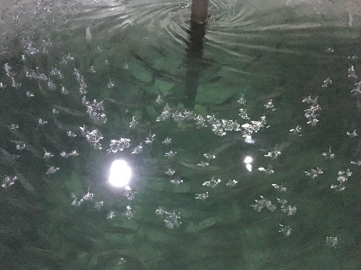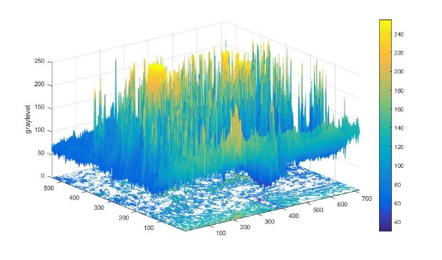

(a) (b)

图1.3. (a)工业RAS投喂现场图；(b)灰度3D图

* + 1. 视频分类研究现状

视频分类的研究工作在目前主要分为三大类：通过手工设计的特征结合机器学习算法的传统视频分类、基于视频建模的分类方法和基于深度神经网络的视频分类方法。传统的视频分类算法的性能很大程度依赖于特征提取，特征提取越好分类效果越好。经典的特征提取方法主要有词袋模型（Bag of Words）、局部时空特征的梯度直方图（Histogram of Oriented Gradients）、光流直方图（Histogram of Optical Flow）和运动边界直方图（Motion Boundary Histogram）[27]，将这些方法所提取到的特征输入到机器学习算法中训练分类模型实现对视频的分类。

对于视频建模的方法最为著名的是基于动态混合纹理（Mixture of Dynic Texture）[28]的视频建模。MDT将视频假设为多个动态纹理的混合，每个动态纹理由隐含空间的向量和高斯噪声通过发射矩阵生成，同时不同视频帧的隐含空间向量由状态转移矩阵联系，其中MDT模型参数通过EM算法从视频中自动学习。MDT模型在对烟雾、火焰和水流等视频的建模获得了很好的表现，但是对于更为复杂的场景比如拥挤人群的建模表现欠佳。导致这种现象的根本原因在于MDT模型本质上是一个二阶稳态模型只能对较对变化平缓的纹理建模，对于变化更为复杂的纹理是难以满足的。

随着人工智能的发展，尤其是深度卷积神经网络（CNN）作为图像理解和特征提取的模型有了很大的进步。CNN采用卷积和池化操作，根据数据集图像和标签自动提取复杂特征完成图像的分类、识别、分割等工作。CNN在大量的静态数据集比如MINIST[28]、ImageNet[29]和COCO[30]等取得了空前的成功。基于CNN的研究成果，国内外的研究者开始将研究对象从静态的图像扩展为动态的视频。基于CNN的视频分类研究目前主要为端到端的CNN网络结构，比如3D CNN 和 双流法（Two-Stream）。3D CNN是对静态图像CNN的扩展，将卷积所用的卷积核从原来的二维变为三维，通过对卷积核参数的学习实现对图像的分类。3D卷积最大的局限在于网络参数复杂和无法处理长时间序列视频，相比之下双流法更适合长时间序列的视频分类。双流法的网络输入为视频帧和光流图像，前者为网络提供了空间信息而后者则负责时空信息的提醒。

谈到深度神经网络必须要提及是数据集的问题，为推动视频分类的发展，研究者们陆续建立了相关的视频数据集，如表1.1。小型标注良好的数据集有KTH、Hollywood2和Weizmann；中型规模的数据集有UCF101、Thumos-2014和HMDB51，这些数据集视频类别超过了50类；大规模数据集有Sports-1M、YFCC-100M、FCVID、ActivityNet和YouTube-8M等。

表1.1 视频数据集

| 数据集名称 | 样本数量 | 样本类别 | 发布时间 | 背景 |
| --- | --- | --- | --- | --- |
| KTH | 600 | 6 | 2004 | 静态 |
| Weizmann | 81 | 9 | 2005 | 静态 |
| Kodak | 1358 | 25 | 2007 | 动态 |
| Hollywood | 430 | 8 | 2008 | 动态 |
| Hollywood2 | 1787 | 12 | 2009 | 动态 |
| Olympic Sports | 800 | 16 | 2010 | 动态 |
| HMDB51 | 6766 | 51 | 2011 | 动态 |
| CCF | 9317 | 20 | 2011 | 动态 |
| UCF-101 | 13320 | 101 | 2012 | 动态 |
| THUMOS-2014 | 18394 | 20 | 2014 | 动态 |
| MED-2014 | 31000 | 20 | 2014 | 动态 |
| Sports-1M | 1133158 | 487 | 2014 | 动态 |
| MPII Human Pose | 20943 | 410 | 2014 | 动态 |

续表1.1 视频数据集

|  |  |  |  |  |
| --- | --- | --- | --- | --- |
| 数据集名称 | 样本数量 | 样本类别 | 发布时间 | 背景 |
| ActivityNet | 27901 | 203 | 2015 | 动态 |
| EventNet | 95321 | 500 | 2015 | 动态 |
| FCVID | 91223 | 239 | 2015 | 动态 |
| YouTube-8m | 8264650 | 4800 | 2016 | 动态 |

在水产领域由于缺乏源于生产环境的视频数据集目前还未有基于深度神经网络的鱼类视频行为分类研究。但是也有一些研究者基于传统视频分类的方法对对鱼类摄食行为进行了研究。Liu[7]等人通过观察鱼类摄食行为运动存在相互遮挡重叠的特点提出一个基于机器视觉的摄食行为指数CVFAI（computer vision-based feeding activity index）。CVFAI计算分两步进行：第一步计算视频前后帧像素值差异 $∆I$，第二步计算视频前后帧未被遮挡鱼的数量之和与养殖池内鱼群总数量的比例。CVFAI的值等于第一步计算的像素值差异与第二步计算的比例系数的乘积。经过实验验证，CVFAI与鱼类养殖专家对鱼类摄食行为的评估值相关性达到了91%。但是由于CVFAI算法对实验环境要求严格，视频图像中不能有其他的干扰因素，但在真是生产环境中肯定存在残余饵料或者其他因素的影响，所以要用于工程实践还是存在一定的困难。但是在另一方面，CVFAI的研究为我们基于视频相关关系的摄食行为研究奠定了理论基础，证明了其可行性。

* + 1. 课题组研究现状

本课题组多年来长期基于机器视觉对水产养殖领域课题进行研究，主要包括水产环境监测、运动中鱼类的尺寸测量和残余饵料计数等，且取得了一定的研究成果为集约化水产养殖信息化自动化做出贡献。

林超峰[31]以游鱼为研究对象，基于双目立体视觉设计了游鱼尺寸测量系统。乐九一[32]将阈值分割的图片进行细化提取鱼群骨架，基于细化后的图片端点对鱼群计数。

高明学[33]针对补光引起的中间亮四周偏暗的水下图像特性，受到局部阈值化方法思想的启发，提出了环带划分的最优阈值分割方法：依据图像的亮区重心定位环带中心，依据目标大小明确环带宽度大小，从而将图像分为一定数量的环状子图像，再采用局部阈值化的方法求得子图像的最佳阈值。作者对将该方法应用于鱼饵检测系统中进行了探索，对采集的饵料图片进行阈值分割，且用基于该算法的软件在广东湛江虾池进行了试验。考虑到环带划分的最优阈值分割方法要求成像平面对光的反射比较均匀、且需要与镜头发现垂直等局限性，刘桓宇[34]结合水下图像光照不均的现象，提出基于邻域灰度值的自适应分类分割算法来探测识别剩余饵料。让一个大小不变的滑动窗口自左向右、自上向下逐步扫描，每次只处理位于滑动窗口中心位置的像素点；结合EM算法和高斯混合模型去拟合滑动窗口内的灰度分布直方图，判断窗口内是否存在前景物体，然后进行分割；为解决“Otsu阈值会偏向方差较大的一类”的问题，又引入阈值补偿；得到分割图像后用基于轮廓跟踪的连通区域计数法统计饵料数量。为了进一步的提高算法在工程实际中的可用性，曹嘉恒等[34]等提出一种水下图像清晰化算法使得上述算法可以在能见度较低的水产养殖场所运用。

2009年，徐盛林、徐立鸿等研发用于鱼饵视频监控的图像解析与自动报警监控基站，第一套样机已经在广东湛江的虾池中试用，并取得初步成功；2010年，徐盛林、徐立鸿等申请软件著作权，基于图像解析算法的水产养殖鱼饵投放自动控制系统软件；2017年，徐立鸿、蔚瑞华等申请发明专利一种水产养殖的自动投饵和水质监测控制系统及方法[35]并进入发明公布；2019年，徐立鸿、蔚瑞华等所申请发明专利一种基于机器视觉的残留鱼饵计数算法[36]进入发明公布阶段。

* 1. 本文主要研究工作及组织结构
     1. 主要研究工作

由于在水产养殖领域目前仍然缺乏对鱼类摄食行为研究的视频数据集，本论文的第一个工作内容就是在实际工业生产环境下采集大西洋鲑鱼摄食行为水下视频数据。该部分的内容又可被具体描述为两个方面：实验数据采集系统的设计和在鱼类养殖专家的指导下对采集数据的标记。本论文第二项工作为基于变分自动编码的视频数据空间变换。如前在背景中所介绍，视频作为动态图像数据量十分巨大，以帧速率为30fps分辨率为1080 $×$ 960的视频为例则每五秒钟包含150张图，每个样本为一个三维矩阵其尺寸为 $1080×960×150$。为了解决这样的问题我们提出一种基于变分贝叶斯的图像空间变换将视频帧映射到隐含空间的多元高斯分布，经过变换后的视频样本成为两个对应的高斯均值矩阵和高斯方差矩阵。本论文第三项工作为提出一种视频帧间关系建模的方法。对于具有不同模式的视频在隐含空间建立贝叶斯估计模型，根据不同模型对视频进行分类。

* + 1. 论文组织结构

本论文选题来自国家重点研发计划：“设施水产养殖智能化精细生产管理技术装备研发”，课题编号：2017YFD0701700。主要以真实集约化养殖环境下的大西洋鲑鱼作为研究对象，通过水下摄像机获取大西洋鲑鱼摄食行为视频数据，将获取数据处理标记并进行研究。本论文共分为五章，各章主要内容如下：

第1章，绪论。简单介绍了本论文的研究背景以及水产养殖中计算机视觉发展。由于本论文是基于视频分类对鱼类摄食行为研究所以我们回顾了在水产养殖领域对鱼类摄食行为的研究，同时也对视频分类的发展进行了简要的介绍。

第2章，介绍实验平台与数据采集与处理。首先介绍实验数据采集基地主要情况，并根据实际情况和数据采集要求设计数据采集方案和制作采集平台。完成数据采集后，在本章我们重点介绍了大西洋鲑鱼摄食行为水下视频数据库的标记和建立。

第3章，基于变分贝叶斯的视频数据空间变换。我们将像素空间下的视频帧数据通过变分贝叶斯网络变换到多元高斯分布的隐含空间，并且可以通过隐含空间下的变量复原为像素空间下的图像。

第4章，基于视频帧间关系的贝叶斯估计建模。我们对于鱼类的两种摄食行为（摄食、未摄食）分别采用贝叶斯估计进行建模，并利用得到的模型对鱼类摄食行为分类。

第5章，总结与展望。对于论文的主要工作进行总结，并分析了目前工作的不足之处，提出改进方向，对未来的研究工作做出展望。

* 1. 本章小结

本章首先对水产养殖中机器视觉的研究背景进行描述，然后回顾了机器视觉在水产养殖中的发展历史，同时对视频分类研究进行综述，提出了本论文的研究意义，最后介绍了本论文的研究工作以及全文的组织结构。

# 数据采集系统设计与数据集构建

* 1. 数据采集基地介绍

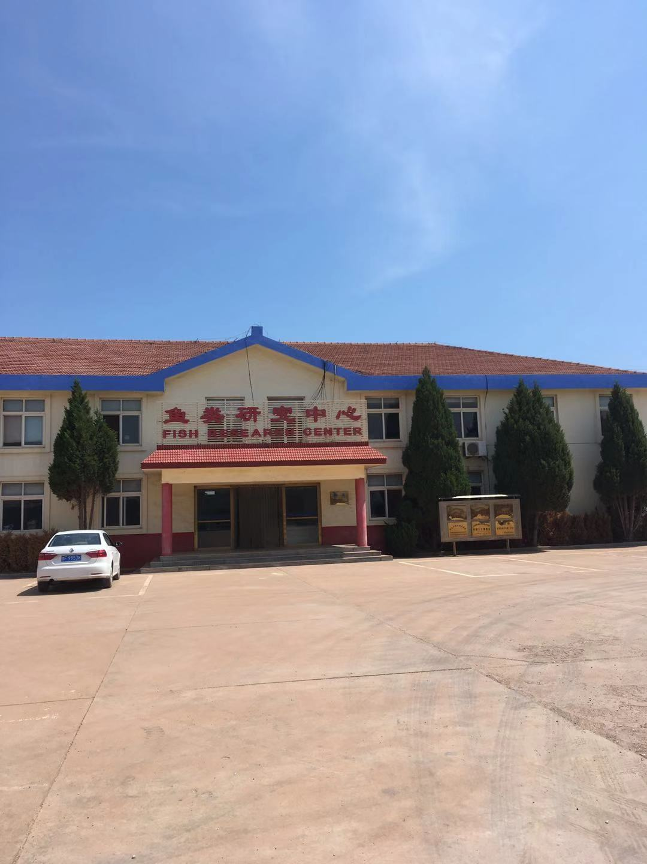为获取鱼类在工业生产环境下的鱼类摄食行为数据我们与国内领先的工厂化摄食养殖公司（烟山东东方海洋科技股份有限公司开发区分公司，以下检测实验基地）合作。实验基地位于烟台经济技术开发区，场区占地156亩，主要从事名贵鱼的育苗、品种改良和养成。该实验基地长期与中科院海洋研究所、中国海洋大学等知名院校联合建立了东方海洋鱼类研究中心（图2.1），致力于深海冷水名贵经济鱼类的健康苗种高效培育、工厂化养殖设施研制、技术体系构建等。本论文所有研究数据均从该实验基地日常生产循环养殖池获取。

图2.1 养殖基地鱼类研究中心

该实验基地2010年从挪威引进大西洋鲑鱼卵及全套大西洋鲑循环水育苗装备和管理技术，充分利用场区内罕见的恒低温12-15摄氏度的地下海水资源，与中科院海洋研究所共同研究开发大西洋鲑封闭循环清洁生产项目，现已建成养殖车间16个，养殖水体 $36800 m^{2}$，实现国内乃至国际上大西洋鲑商品鱼的大规模工业化循环水养殖，养成的东方海洋三文鱼（大西洋鲑）在第十届、第十一届中国国际农产品交易会上获得金奖。

通过综合考察养殖基地各类养殖鱼的实际生产状况和研究需要我们选择了第16号车间作为实验采集车间。16号车间共有6个循环养殖池（RAS），养殖鱼类为大西洋鲑鱼，其中一个RAS现场如图2.2a所示。每个养殖池中大约有1500尾大西洋鲑鱼，17#车间总计养殖数量9000尾，平均养殖密度15尾/ $m^{3}$。RAS实际尺寸如图2.2b所示，养殖池深度为2m，底面积为约为100.5 $m^{2}$，容量为201.0 $m^{3}$，养殖水来源于近黄海地下海水，养殖温度12-15摄氏度。

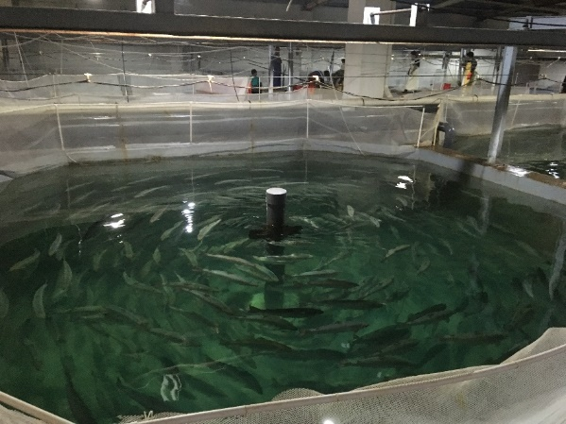

（a）

**Tank**

**Water Treatment**

**8m**

**2m**

(b)

图2.2 16#养殖间1#养殖池(a)RAS现场实拍图（b）尺寸示意图

养殖所用饵料为膨化型颗粒配合饲料，饲料直径为8 mm。饵料投喂装置为轨道式自动投喂装置，每天投喂三次投喂时间分别为8:00/12:40/20:00，饵料投喂量由鱼类养殖专家根据鱼类的生长情况设定。投喂装置如图2.3所示，轨道位于养殖池正上方，投饵机通过电机驱动沿着轨道运动。当投饵机运动到RAS正上方时，饵料箱内部的饵料将根据设定值放出饵料，饵料经过饵料盘的旋转均匀撒在RAS中。

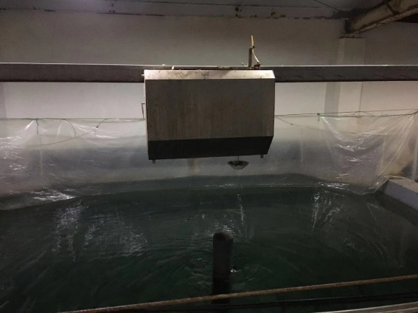

饵料盘

**投饵机运动方向**

**饵料箱**

图2.3 轨道投喂设备

* 1. 数据采集方案设计

现阶段针对鱼类行为的机器视觉研究所采用的方案大多数为将摄相机（普通摄像机和红外摄像机）安装在RAS正上方。但是在本论文的研究场景（基于真实生产环境）下这种方案有很多的局限性，除了在前一章所提到的由于饵料和鱼类共同造成的反光情况之外，更为突出的问题是在生产情况下会存在许多的干扰因素，比如投饵机的来回运动会使得视频内容干扰等。所以综合利弊，本论文选择了将摄像机布置在RAS底部，根据17#车间具体结构我们设计的三维仿真如图2.4所示。在每个RAS中我们布置了三个相机，获取不同视角的数据。

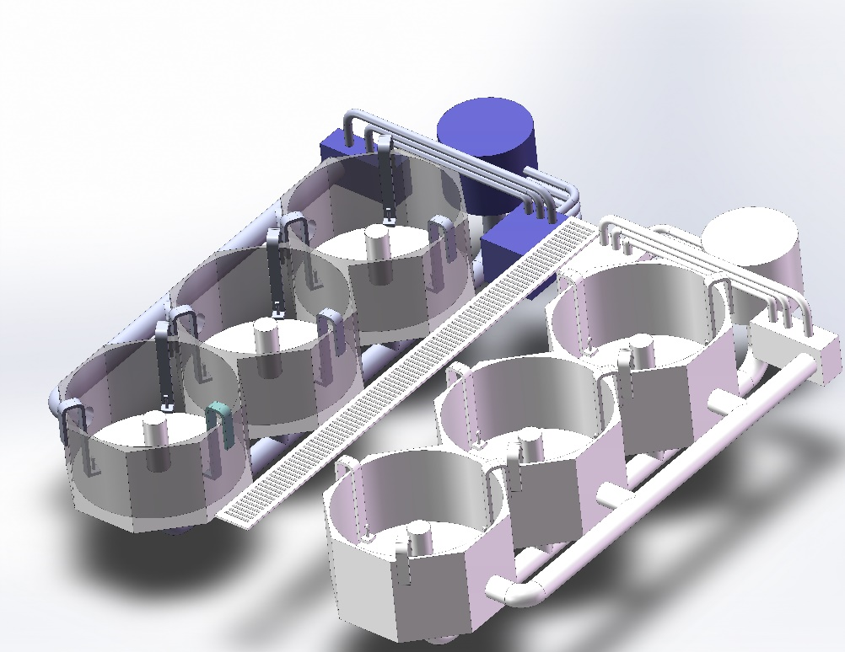

过道

水处理系统

摄像平台

图2.4 数据采集系统仿真设计

水下视频数据采集系统的具体设计如下。

第一步，摄像机选择。由于本论文所采取方案为水下方案，所以需要选择水下摄像机。最终所选择摄像机型号为GoPro HERO7 Black，其主要参数如下：传感器尺寸为0.393*0.393英尺，光学防抖，感光元器件为CMOS，数码像素600万及以上。

第二步，摄像平台设计。为了将摄像机稳定的固定在水下，我们必须设计一个摄像平台的支架。支架设计采用Z字型设计，选用材料为2525型铝。安装相机后实物如图2.5。注意到在图2.5c中有两个摄像机，摄像机1可以通过数据线实时看到水中画面，但是由于其拍摄画质低感光度差，所以只是被用来测试和调整数据采集相机（摄像机2）的位置与角度。

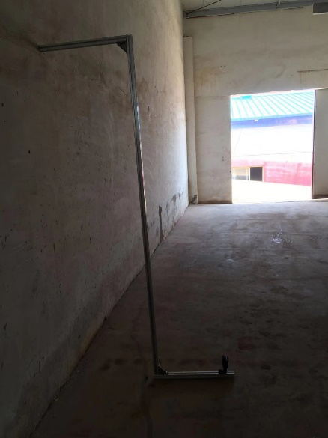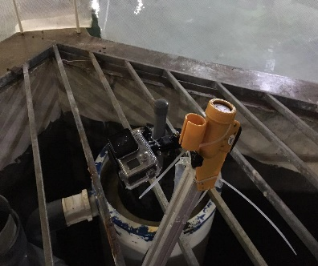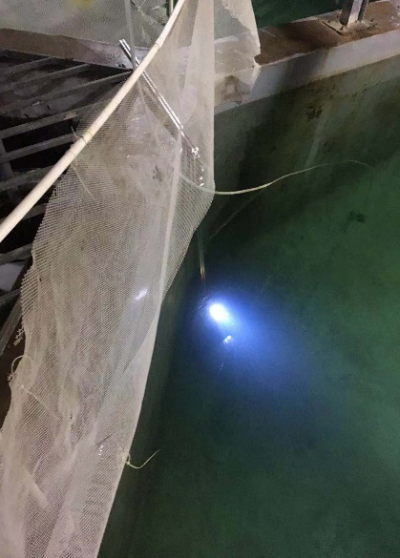

（a）

（b）

（c）

摄像机2

摄像机1

图2.5 Z字型水下摄像平台，（a）实物侧视图（b）水下场景测试图（c）局部放大图，摄像机1为视频采集摄像机，摄像机2仅作为测试阶段角度位置调整之用。

第三步，相机视角调整。为了保证数据的完备性，我们在数据的采集过程中必须注意到在不同视角下的数据代表着不同的分布采样，所以数据集中应该包含在不同角度下的视频。根据养殖池的深度以及水下摄像平台离养殖池底部的高度，我们设计了三个不同的相机视角 $a、b、c$ 则其对应的仰角为 $α_{a}=0、α_{b}={5.9}^{°}、α_{c}={11.6}^{°}$，其中 $α_{a}$ 为相机平视 $α_{b}$ 为相机中度仰视 $α_{c}$ 为相机最大仰角，分析设计见图2.6。

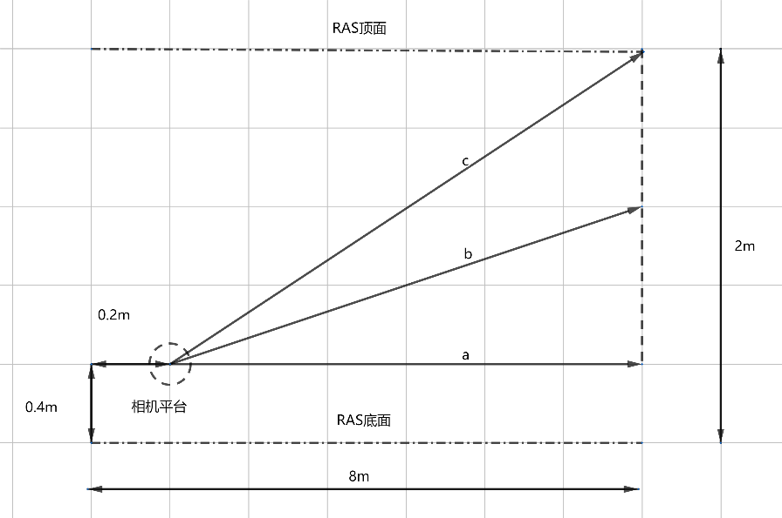

图2.6 相机视角设计计算图

* 1. 大西洋鲑鱼摄食行为水下视频数据库（UVDASSB）介绍

通过我实验平台我们采集到的未经处理的有效视频总长度为20269分钟，视频分辨率为2704x1520, 帧速率为30fps。UVDASSB将原始视频标记为两个类别，摄食状态和非摄食状态。每个样本长度为5秒即150张图片，样本分辨率为540x304，图2.7分别展示了摄食（eating）和非摄食样本（noneating），每张图中包含了从样本中均匀采样的15帧画面。为方便数据库的使用，采用了两种样本存储方式，第一种是将150帧图像保存为一个数组，然后将数组序列化为永久pickle文件[37]，每个样本对应一个pickle文件；第二种方式为直接储存图像，每个样本保存150帧图像。数据库标记完成的样本分为训练集,验证集,测试集三个子集存放，每个类别下的数量如表2.1所示，第一列为当视频样本的数量，第二列为图片样本的数量。

图2.7. UVDASSB 视频数据实例。a) 鱼类被标记为摄食的视频样本；b) 鱼类被标记为未摄食的视频样本

a)

b)

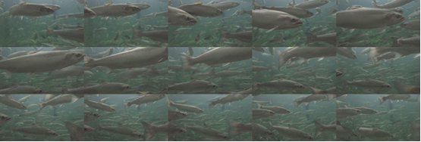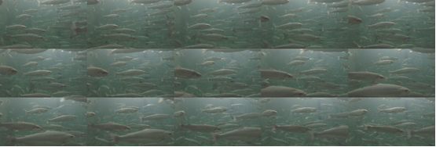

**表2.1**

UVDASSB 视频样本数量详细表

|  |  |  |  |
| --- | --- | --- | --- |
|  | | Pickle 文件 | 图像 |
| 训练集 | 摄食 | 399 | 59850 |
| 未摄食 | 1882 | 282300 |
| 验证集 | 摄食 | 130 | 19500 |
| 未摄食 | 625 | 93750 |
| 测试集 | 摄食 | 130 | 19500 |
| 未摄食 | 625 | 93750 |

* + 1. 视频样本标记准则

UVDASSB将大西洋鲑鱼的摄食行为标记为摄食和未摄食，视频标记准则将在本节介绍。

1. 异常数据排除。由于原始数据采集地点为实际生产环境下的大西洋鲑鱼养殖基地所以在数据的采集过程中会存在部分异常数据，引起异常数据的原因主要有以下几类：a). 由于工人路过RAS对鱼群造成的惊吓； b). 由于养殖基地不规律的临时增氧活动； c).由于布置实验设备对鱼类造成的干扰。以上几类数据均被标记为异常数据并排除在数据库之外。
2. 当鱼群处于投喂期间时，除鱼类对周围食物没有反应之外的其他行为均被标记为摄食状态[38][39]。
3. 在非投喂阶段的鱼类正常巡游状态，鱼类的运动行为被标记为未摄食。
   * 1. 视频标注系统

为快速高效标记视频行为类别，本论文设计了如下的视频标注流程。如图2.8所示，根据大西洋鲑鱼养殖专家的指导和标记准则要求，对原始视频进行时间点标记，具体操作通过填写起止时间表完成（表2.2）

完成了所有的原始视频起止时间标注以后，通过设计python脚本文件自动从起止时间表中读取各个类的起止时间，如果出现异常数据类别则跳过异常数据，对其他类别的数据按照时间顺序剪切为5秒长的视频片段，直到视频结束。对所有原始视频都进行上述操作。

**表2.2**起止时间表 单位：秒（s） （**注：表格中#代表所标记视频不存在该类别**）

|  |  |  |  |  |  |
| --- | --- | --- | --- | --- | --- |
| 视频  名称 | 数据  类别 | 开始1 | 结束1 | 开始2 | 结束2 |
| G071  5001 | 异常 | ## | ## | ## | ## |
| 摄食 | 25 | 55 | 100 | 130 |
| 未摄食 | 0 | 25 | 55 | 100 |

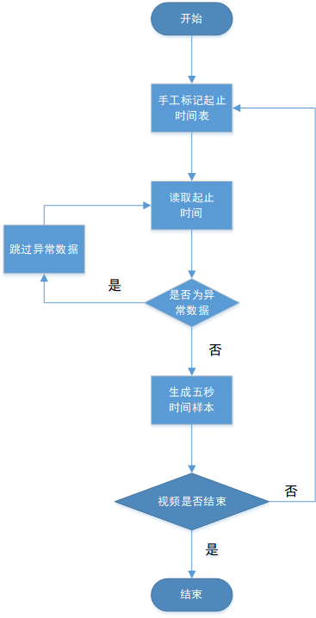图2.3 视频标注系统流程图

* + 1. UVDASSB 特点分析

为进一步描述与分析UVDASSB特点，本节将从直方图，图像熵，灰度均值和方差均值比四个方面进行评估。

1. 直方图

图像亮度直方图给出图像中亮度值z的出现频率，一副有L个灰阶的图像亮度直方图由具有L个元素的一维数组表示，当图像为彩色图像时，则在不同的色彩空间中计算其对应的亮度直方图也叫灰度直方图。UVDASSB中的视频样本被随机选取并截取其中的一帧与Lena图[40]进行对比。在图2.3中分别展示了他们的原图与灰度直方图，通过对比容易发现，UVDASSB视频数据灰度等级较少而且比较集中，相比之下Lena图灰度等级更加丰富几乎涵盖了从0到255的灰度等级。造成这种情况的原因主要有两个：a). 鱼群与水体背景灰度比较接近所以得到的图像整体一致，灰度等级比较集中; b).摄像机在水下得到的视频片段与正常拍摄图像相比，成像过程受到水体的影响，由于水体对光线的吸收导致灰度等级较低比但是通过线性变换可以在一定程度上提高亮度，改善灰度直方图。

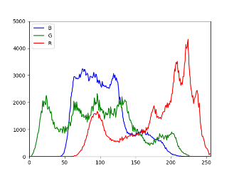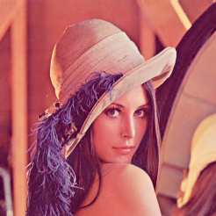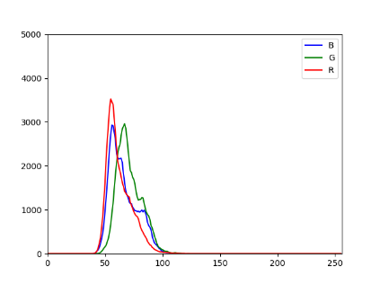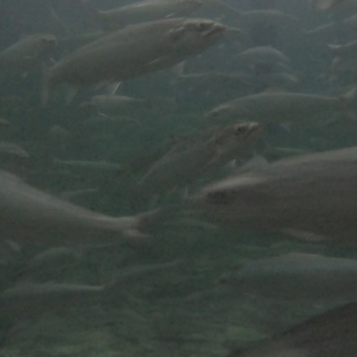

a

b

c

d

图2.3 直方图对比图，a)Lena 图， b)Lena 灰度直方图， c)水下视频帧， d)水下视频帧灰度直方图

1. 图像熵

熵的概率起源于热力学和统计力学，直到很长一段时间后才被香农[41]通过信息熵的形式引入到信息理论中。

如果将图像灰度直方图看作随机变量X，一副图像的灰度等级可能为 $x_{1},…,x_{n}$, 设 $p(x_{k})$ 是出现 $x_{k}(k=1,…,n)$ 的概率，则图像熵的定义如下：

$$H\left(X\right)=-\sum_{k=1}^{n}{p\left(x_{k}\right)\log_{2}{p\left(x_{k}\right)}} (2.1)$$

熵度量随机变量实现的不确定性，对于图像熵而言，熵越高则图像包含信息越丰富。但是由于同一直方图可能对应不同图像，比如当图像背景为常数时物体位置的改变不会影响直方图，所以相同的熵可能对应不同的图像。经过计算图2.3c的水下视频帧的图像熵为0.27，为了进一步的讨论数据库视频的特点，我们随机选取了一个样本，并计算样本的所有帧图像熵。如图2.4所示，对于摄食和非摄食的视频样本而言，他们的图像熵都低于0.05并且在一个样本中熵的波动范围相近约为0.005.另一个方面值得注意的是，单纯依靠图像熵是很难区分摄食和非摄食样本，出现这样的情况原因在于虽然在画面中是以鱼类为拍摄主体，但是更加在直方图的分析中可以看出鱼类表面纹理和水体的灰度等级十分接近，所以得到的图像熵也是必然相似的。

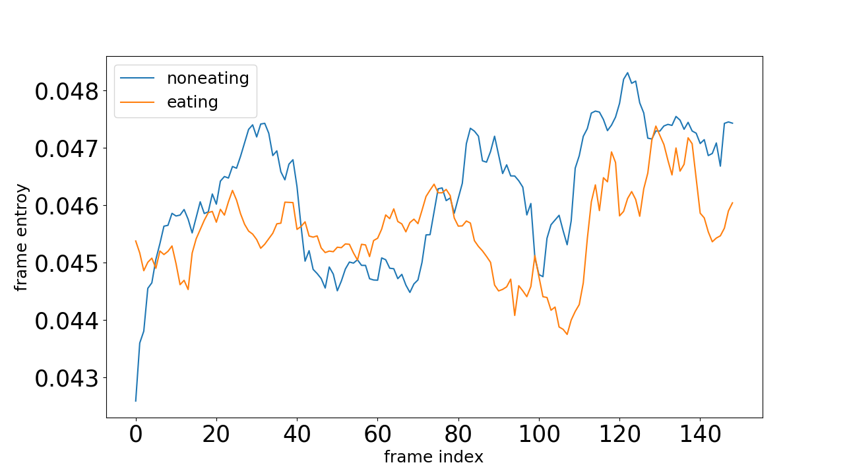

图2.4 视频帧图像熵分析对比图

1. 灰度均值

为评估本论文所创建的UVDASSB样本的灰度分布状态，下面将从两个方面介绍样本的灰度均值，第1是从单个样本角度计算视频帧的灰度平均值，单帧视频的灰度平均值定义如下

$$fm= \frac{\sum_{i}^{m}{\sum_{j}^{n}{I（i,j）}}}{(m*n)} （2.2）$$

其中，m, n为视频帧的高度与宽度I为视频帧。

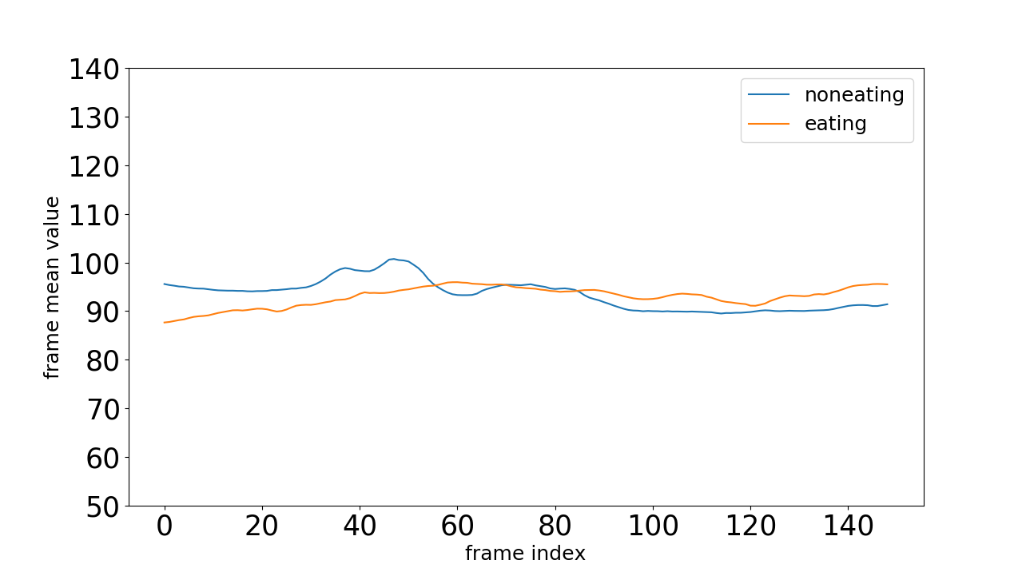

图2.5 单个样本的灰度平均值比较

第2从视频样本的宏观角度分析，UVDASSB的灰度平均值分布。视频样本的灰度平均值定义如下

$$vm=\frac{\sum_{t}^{δ}{{fm}_{t}}}{δ} （2.3）$$

式中t为视频帧序列时间， ${fm}_{t}$ 为第t帧的视频帧灰度平均值， $δ$ 为视频样本的长度。

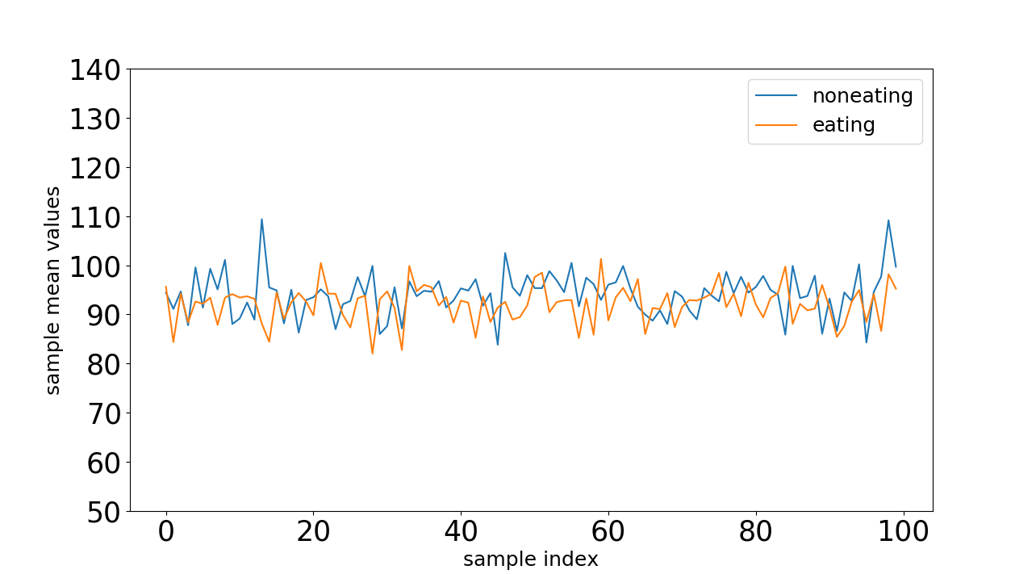

图2.5 摄食和未摄食样本灰度平均值比较

本论文中UVDASSB中分别随机选择了100个摄食样本和非摄食样本计算其样本灰度平均值，计算结果如图2.6所示。

基于单个视频帧的灰度均值和样本的灰度均值特征我们可以总结出UVDASS样本的以下两个特点：a). 从微观看视频帧间的灰度平均值变化比较平而从宏观角度样本的平均灰度值变化更大，引起这种现象可以解释为视频帧间为连续的采样而样本之间为非连续，虽然所有的视频属于同一个类别但是样本间的相关关系与视频帧间的相关关系更弱所以平均灰度值变化更加剧烈；b). 但是从另一个角度可以发现无论是宏观或者微观灰度平均值的变化范围都是比较小的，均小于30，这意味着所有的物体在视频数据中的灰度等价是较近的而且画面中不会存在突然的画面切换等现象。

1. 方差均值比(信噪比)

图像的方差均值比又被称为图像的信噪比，源于统计学的变异系数（Coeffficient of Variation）。在统计学中当两组数据的测量尺寸相差太大或者数据量纲不一致时，变异系数被用于比较两组数据的离散程度的大小。在这里我们对单帧图像计算图像的变异系数，其计算公式如下

$$c_{v}= \frac{σ}{fm} （2.4）$$

式中 $σ$ 为视频帧的方差值，fm为视频的均值， $c_{v}$ 为图像的变异系数。

计算视频帧的灰度均值比的意义主要为衡量视频帧之间的相互关系，当视频帧具有相对连续的画面时则灰度均值比为较光滑曲线反之则曲线变化快。

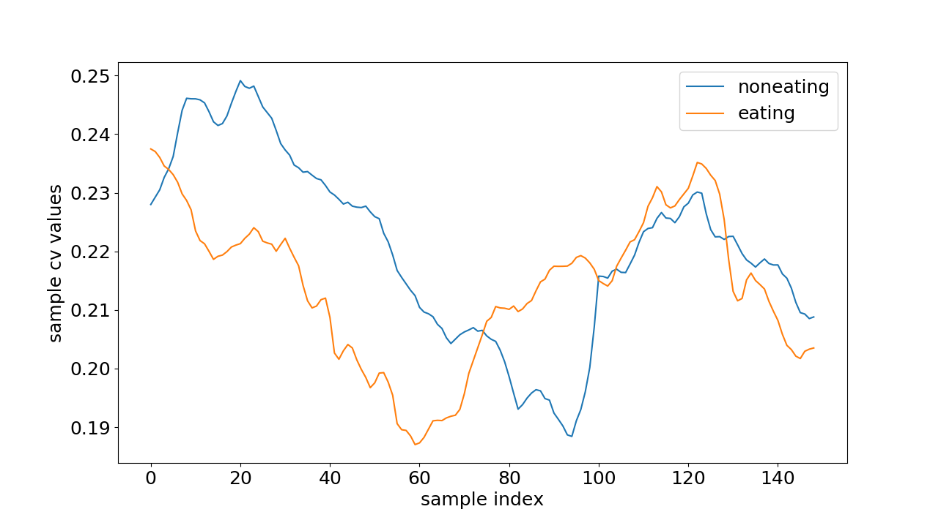a) 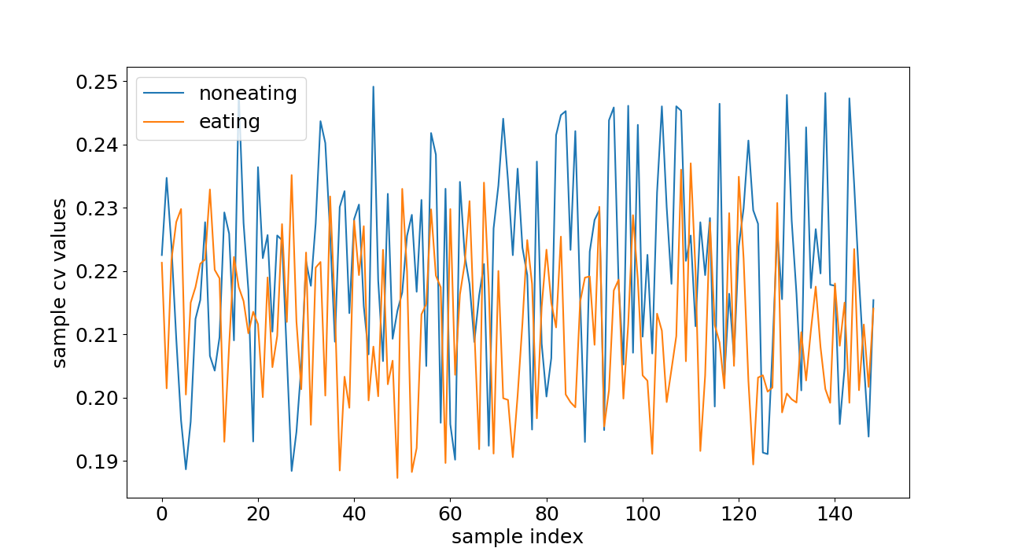

b)

图2.6 灰度均值比对比图, a) 连续视频帧灰度均值比; b) 随机扰乱视频帧灰度均值比

如图2.6所示，我们随机选取了摄食与未摄食样本计算样本的均值方差比，图2.6a为原始视频数据，2.6b为将视频帧顺序随机打乱后得到的灰度均值方差比。通过对比两图，我们可以得出无论是摄食或非摄食样本其视频样本的变化过程或者所离散程度都是在缓慢连续变化的视频的前后帧存在一定相关关系的结论。同时我们可以看到，虽然所有的视频都是在同一个场景下采集，他们的灰度均值以及直方图分布都比较接近但是其灰度均值比还是存在不同的相关关系。

* 1. 基于卷积神经网络（CNN）对UVDASSB分类

为研究鱼类的摄食行为，已有许多的研究者基于仿真环境下的鱼类摄食行为进行了研究，其中周超等人[42]所提出的基于卷积神经网络的鱼类摄食行为分类方法在仿真环境下的鱼类摄食行为数据达到了90%的准确率，为评估UVDASSB的数据在一般模型下的表现，我们基于UVDASSB的数据按照文献[42]的方法设置CNN的结构以及超参数，通过实验说明UVDASSB在CNN模型下的表现。为清楚说明问题下面将首先将简要介绍CNN的结构与数据集设置，然后将介绍评估方法，最后展示实验结果。

* + 1. 卷积神经网络结构与数据集设置

由于深度学习的飞速发展，卷积神经网络近几年在图像分类[43]，目标检测[44]和图像分割[45]等任务取得惊人的成果。卷积神经网络通过数据集自动学习特征提取方法，与传统的手工特征比如LBP、HOG[46]和SIFT[47]等方法，CNN 的特征提取不仅限于某一个层次的特征，基于数据CNN结构可以同时提取图像的浅层和深层特征。文献[45]的CNN结构如图2.6所示。鱼类摄食行为图像首先将会通过5x5的卷积网络，第一层卷积网络输出为五个通道特征图，之后经过极大值池化层减小图像尺寸，之后再重复前述卷积和池化炒作，将得到的特征图再送入到两个全连接层，两个全连接层的输出通道分别为120和84，最后一层的全连接网络特征将被输入到softmax层最后输出鱼类摄食行为类别。

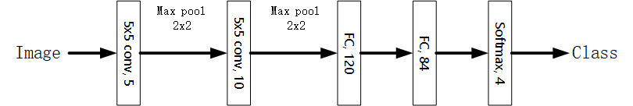

图2.7 卷积神经网络结构图

由于UVDASSB是视频数据集，所以训练卷积神经网络本轮文从视频样本中降采样创建了一个鱼类摄食行为图像数据库，其中训练集包含摄食和未摄食图像各2800张，验证集包含摄食和未摄食图像各600张，测试集包含摄食和未摄食图像各600张。将训练集数据用于训练CNN模型，验证集用于决定模型训练何时终止，测试用于评估模型在该数据集下的表现。

* + 1. 评估方法

为科学合理的评估CNN 模型在真实的生产环境下的鱼类摄食行为分类问题的表现。在本文采用根据混淆矩阵计算的Accuracy， Precision， Recall， Specificity评估CNN在UVDASSB下的表现（在后续我们所提出的算法也将从这四个维度进行评价），混淆矩阵定义如下，

|  |  |  |  |
| --- | --- | --- | --- |
|  |  | Predicted class | |
|  |  | 摄食 | 未摄食 |
| Ground truth | 摄食 | $$True$$ $$Posetive(TP)$$ | $$False$$ $$Negative(FN)$$ |
| 未摄食 | $$Flase$$ $$Posetive(FP)$$ | $$True$$ $$Negative(TN)$$ |

Accuracy， Precision， Recall， Specificity计算公式如下所述。

* + 1. 实验结果

根据如前所述的评估方法，通过训练集得到的CNN模型在测试集的表现如图2.8，其accuracy，recall和specificity达到了75%而precision达到了85%。与在文献[42]中的90%相比，CNN的模型准确率有所下降，其原因主要在于在真实的生产环境下鱼类的养殖密度更高，现场光环境更为特殊，所以最后模型表现不如在仿真环境下的实验结果。

图2.8 CNN baseline表现

* 1. 本章小结

本章我们首先介绍了大西洋鲑鱼摄食行为水下视频数据集，数据采集系统的水产养殖基地以及数据采集实验系统的设计与实现；第二介绍了如何将原始数据制作为一个标记为摄食和未摄食的数据标记流程；第三基于灰度平均值、图像熵和灰度均值方差比等方面分析所建数据集的特点，总的来说UVDASSB的特点有灰度等级较少，图像亮度较低但是视频帧间具有连续的帧间关系，帧间特征变化是缓慢的；第四基于CNN的图像分类模型我们对UVDASSB的数据进行了数据集Baseline的实验，在CNN模型下的准确率为75%。

# 视频帧特征提取与空间变换

* 1. 图像预处理

由于原始采集的图像存在亮度较低，细节不明显等问题，所以必须对原始图像进行预处理。本论文的主要图像预处理方法为灰度等级变换。

* + 1. 灰度等级变换原理

图像的灰度等级变换与像素在图像中的位置无关。定义变换 $Γ$，将原来图像灰度等级 $[p_{0},p_{k}]$ 内的亮度*p*变换为一个新的范围 $[q_{0},q_{k}]$ 内的*q*，其定义如下：

$q=Γ(p)$ (2.1)

图3.1展示了常见的灰度等级变换；分段函数a增强了图像在亮度 $p_{1}$ 和 $p_{2}$ 之间图像的对比度。函数b被称为亮度阈值化，其结果是二值图像。函数c是负片变换。数字图像的灰度级别是离散的有限集合，因此通过灰度查找表将十分容易实现灰度的等级变换。该原理同样容易在彩色图像上实现，对与彩色图像可以分解为在不同色彩空间下的灰度图，在不同色彩空间下进行相同的灰度等级变换，就可以实现对彩色图像的灰度等级变换。

255

255

$$p_{1}$$

a

$$p_{2}$$

b

c

*p*

*q*

图3.1. 灰度等级变换常用函数

根据第二章对UVDASSB的图像特点分析，该数据库下的图像（视频帧）灰度等级较少并且亮度较低，所以这里采用的灰度变换函数为函数a，更加具体的说，这里的图像预处理方法为线性变换，本文所采取的灰度变换方法可以定义为如下的公式

$$q=γ×p (2.2)$$

式中， $γ$ 为线性变换系数；*p*为原始图像下的灰度等级；*q*为经过灰度等级变换后的灰度等级。

* + 1. 图像预处理结果

通过对UVDASSB中视频样本的灰度等级的统计我们发现96%的灰度等级均低于120，于是这里的线性变换系数被设置为2。在线性变换过程中，视频的RGB三个颜色通道都进行了相同的线性变换。因为90%的像素灰度值都低于120，经过线性变换后最大的像素灰度值为240低于255。但是存在部分的灰度值经过线性变换后大于255，我们直接将其设为255。

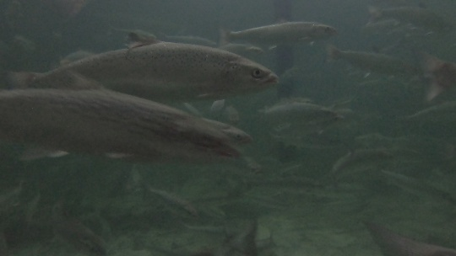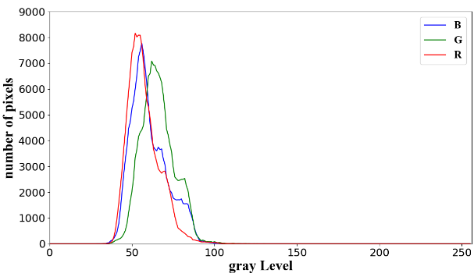

(a) (b)

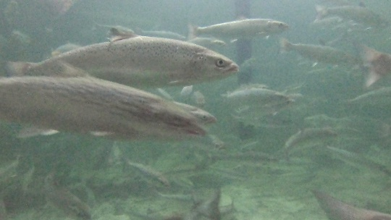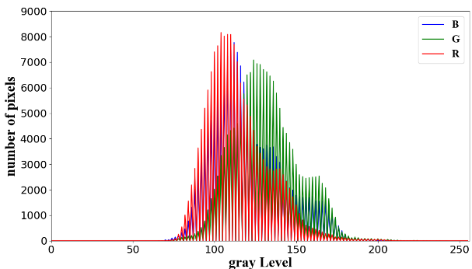

(c) (d)

图3.2 图像预处理结果（a）预处理前图像（b）预处理前灰度直方图

（c）图像预处理后（d）图像预处理后灰度直方图

根据如上的灰度线性变换，最后得到的实验结果如图3.2所示，a图为未经过预处理的灰度图像，b图为对应的灰度直方图，其中不同颜色的曲线代表不同的颜色空间灰度直方图；c图为线性变换后的图像，d图为对应的直方图。通过实验结果可以得出线性变换的主要两个功能：第一，通过线性变换提高了图像的灰度等级范围，原来的图像灰度范围为50-100，只有50个灰度等级，而经过线性变换后灰度等级范围变为70-200，有130个灰度等级。第二，线性变换后的图像亮度得到了提高，原来的平均灰度等级为70而经过线性变换后得到的平均灰度等级为140。

* 1. 变分贝叶斯推断与图像变分自编码器

我们假设图像 $I$ 尺寸为 $300×400$ 并且为彩色图像，则从概率学的角度该图像可以被视为从一个 $300×400×3$ 维的图像空间下的一个观测结果，概率记作 $p(I)$。显然求取这样一个超高维度的概率是十分困难的，并且在这个超高维空间下相当一部分的变量在我们的观测空间下是没有意义的。比如当这个空间下所有维度的分量都为0的时候，则观测结果为一副全黑的图像，这样一副全黑的图像在一般的数据集下都是没有任何实际意义的，所以我们可以认为这样的观测结果出现的概率是极低的。除了0以外，大部分的随机出现的各种维度的变量得到的结果都是杂乱无章的数据图，如图3.3我们随机生成了一个 $300×400×3$ 维的矩阵，得到结果是毫无意义的杂乱无章的矩阵，在一般的数据集下通常得不到这样的观测图。

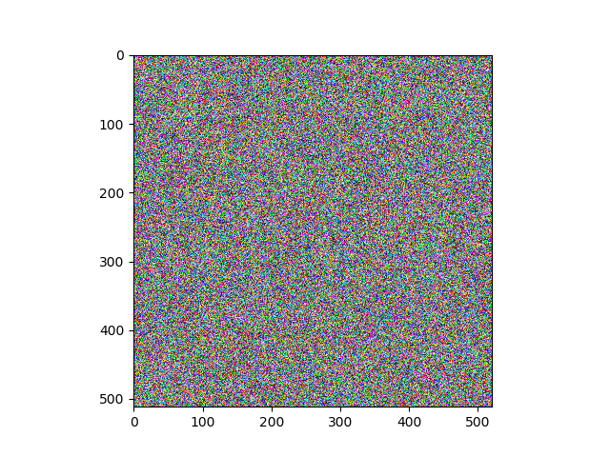

图3.3 在512*512*3高维空间下随机采样图像

在一般数据集下的图像样本实际上是按照一定规则在超高维空间下进行观测，其观测结果与图像拍摄场景和拍摄角度有关。更具体的说，观测的过程是在有约束和条件的在高维空间下进行观测。于是我们将图像的观测过程描述为两个步骤，首先在某个隐含空间下进行条件观察，而在图像空间下的观测是基于隐含空间下的观测结果进行的，其概率图模型如图3.4所示。隐含空间被定义为z,而图像的观测结果定义为x。图像的生成过程可以描述如下，首先在隐藏空间下生成隐含空间变量其概率可以表示为 $p_{θ}\left(z\right)$，在隐变量的基础下得到的图像空间的概率可以表示为 $p_{θ}\left(x | z\right)$,所以最后的生成式模型表达为 $p_{θ}\left(z\right)*p_{θ}\left(x | z\right)$ 图3.4中的实线则表示生成式模型。而图中的虚线为对隐含空间的推理，当已知图像空间下观测结果为x时，则隐含空间变量为z的概率。显然这个概率的表达形式以及概率特征都是及其难以获取的，这里我们用一个简单的概率去近似的求取真实的后验概率，这个简单的后验概率被定义为 $q_{Φ}\left(z | x\right)$，其概率密度函数形式为卷积神经网络，整个近似优化的过程可以通过变分推断求取。

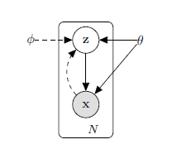

图3.4. 概率观测模型

小节3.2将会介绍变分推断以及变分自编码器的基本原理，小节3.3通过变分自动编码器将UVDASSB数据集下的视频数据进行空间变换，原始视频图像将被映射到隐含空间。通过空间变换可以达到两个目的：数据压缩和将图像 映射为概率分布。

* + 1. 变分贝叶斯推断

通过变分推断，一个复杂分布的概率密度函数可以通过某个已知其概率密度函数结构近似，在不同的变量情况下调整已知概率函数的参数使得其与未知的概率密度函数最接近。在变分推断中，这个近似问题被转换成了一个优化问题。

首先定义未知的概率分布为 $p(z|x)$,被用于近似的概率为 $q(z|x)$。如何实现通过 $q(z|x)$ 近似p $(z|x)$ 描述如下。

根据恒等变换我们有如下公式，

$$\log{p\left(x\right)}=\int_{z}^{ }{q\left(z | x\right)\log{p\left(x\right)}dz}$$

$$=\int_{z}^{ }{q\left(z | x\right)\log{\frac{p\left(z,x\right)}{p\left(z | x\right)}}dz}$$

$$=\int_{z}^{ }{q\left(z | x\right)\log\left[\frac{p\left(z,x\right)}{q\left(z | x\right)}* \frac{q\left(z,x\right)}{p\left(z | x\right)}\right]dz}$$

$$=\int_{z}^{ }{q\left(z | x\right)\log{\frac{p\left(z,x\right)}{q\left(z | x\right)}}dz}+ \int_{z}^{ }{q\left(z | x\right)\log{\frac{q\left(z,x\right)}{p\left(z | x\right)}}dz}$$

等式右边的第一部分为期望，第二部分为散度的定义，所以有，

$$\log{p\left(x\right)}=E_{q\left(z | x\right)}\left[\log{\frac{p\left(z,x\right)}{q\left(z | x\right)}}\right]+D_{KL}\left[q\left(z | x\right)||p\left(z | x\right)\right]$$

$$=ELBO+KL （3.1）$$

式中 $E_{q\left(z | x\right)}\left[\log{\frac{p\left(z,x\right)}{q\left(z | x\right)}}\right]$ 为变分推理下界，记作ELBO, $D_{KL}[q\left(z | x\right)||p\left(z | x\right)]$ 为形式已知的后验概率与复杂的未知后验概率分布的散度距离，记作KL。

回归我们的目的，利用一个已知形式的简单分布去近似复杂的难以求取的概率分布，实际上就是最小化KL，当KL等于0时则两个概率分布完全相同。直接优化散度距离是困难的，因为这里的 $p\left(z | x\right)$ 未知，但是通过公式（3.1）可以实现问题的转换，公式左边与q(x)无关所以当调整q(x)的参数时公式左边为一个常数，又因为KL>0,所以最小化散度距离的问题转换成了最大化ELOB的问题，其示意图如3.5所示。显然，通过调整q(z|x)的参数，当ELOB越大则KL越小，当ELOB取得极大值的时候则KL取得极小值。

$$\log{p\left(x\right)}$$

$${KL}_{1}$$

$${ELOB}_{1}$$

$${KL}_{2}$$

$${ELOB}_{2}$$

**调整 $q(z|x)$**

图3.5 变分推理优化散度距离原理示意图

下面介绍优化ELBO以使得KL最小。

$$ELBO= \int_{z}^{ }{q\left(z | x\right)\log{\frac{p\left(z,x\right)}{q\left(z | x\right)}}dz}$$

$$= \int_{z}^{ }{q\left(z | x\right)\log{\frac{p\left(x|z\right)*p\left(z\right)}{q\left(z | x\right)}}dz }$$

$$= \int_{z}^{ }{q\left(z | x\right)\log{\frac{p\left(z\right)}{q\left(z | x\right)}}dz}+ \int_{z}^{ }{q\left(z | x\right)\log{p\left(x|z\right)}dz}$$

$$= -KL[q\left(z | x\right)||p\left(z\right)]+ \int_{z}^{ }{q\left(z | x\right)\log{p\left(x|z\right)}dz }$$

$= -KL[q\left(z | x\right)||p\left(z\right)]+ E_{q\left(z | x\right)}\left[\log{p\left(x|z\right)}\right] （$ 3.2）

因为散度距离恒大于等于0，则为使得ELOB最大则需要最小化公式3.2第一项中的散度距离 $KL[q\left(z | x\right)||p\left(z\right)]$ 和最大化第二项的期望 $E_{q\left(z | x\right)}\left[\log{p\left(x|z\right)}\right]$。在下一小结我们将介绍基于此的图像编码压缩和图像重建。

* + 1. 变分自动编码器

变分贝叶斯推断可以将对隐藏空间推理的复杂条件概率分布 $p\left(z|x\right)$ 通过一个卷积神经网络近似，这个卷积神经网络被定义为编码器（Encoder）。当编码器实现了对 $p\left(z|x\right)$ 的近似则原来的图像可以表达为隐含空间的后验概率分布。而当隐含空间变量已知时的后验概率被认为是一个协方差矩阵为对角矩阵的多元高斯分布（MGD），这个MDG用一个逆卷积网络表示，并且被定义为解码器（Decoder）。

1. 编码器

在变分自动编码器中，编码器的主要目的是将输入图像从图像空间映射到隐含空间下的MGD。在贝叶斯变分推断中，编码器即 $q\left(z|x\right)$，通过对公式3.2的优化当ELBO为最大时，则 $q\left(z|x\right)$ 与 $p\left(z|x\right)$ 的散度距离最小，即 $q\left(z|x\right)$ 成功实现了对 $p\left(z|x\right)$ 的近似。

由于 $q\left(z|x\right)$ 的形式可以任意设置，在变分自动编码器中 $q\left(z|x\right)$ 的形式为协方差矩阵为对角矩阵的MGD，并且由一个卷积神经网络表征，其形式如下，

$$\log{q(z|x)}=\log{Ν(x,μ,σ^{2})}$$

其中，

$$μ= w_{1}h+b_{1}$$

$$\log{σ^{2}}= w_{2}h+b_{2}$$

$$h=tanh⁡\{flatten\left[convs\left(x\right)\right]\}$$

tanh为非线性响应函数，flatten为将矩阵拉直操作，convs为多层的卷积神经网络，编码器示意图如图3.6所示。

X

convs

h

$$μ$$

$$\log{σ^{2}}$$

图3.6 变分自动编码器解码器部分

1. 重参数技巧

通过解码器得到的图片在隐含空间下的MGD，由于需要对公式3.2进行优化，而直接通过图像在隐空间下的概率分布是难以对 $E_{q\left(z | x\right)}\left[\log{p\left(x|z\right)}\right]$ 进行优化。 $E_{q\left(z | x\right)}\left[\log{p\left(x|z\right)}\right]$ 部分的优化采用了蒙特卡洛采样优化算法，即

$$E_{q\left(z | x\right)}\left[\log{p\left(x|z\right)}\right]\tilde{=}\frac{1}{L}\sum_{0}^{L}{\log{p\left(x|\tilde{z}\right)}}$$

其中， $\tilde{z}$ 为以 $q\left(z | x\right)$ 为随机概率的抽样结果，L为抽样次数。

在变分自动编码器的优化中一般选择的是随机梯度下降法，为使得网络能够反向传播，在变分自动编码器运用了重参数技巧，其网络结构可以表述为图3.7。

$$\log{σ^{2}}$$

$$μ$$

**+**

**\***

Sample $ϵ$ from $Ν(0,I)$

$$\tilde{z}$$

Latent space code

图 3.7 重参数网络结构

即通过重参数后得到的隐藏空间编码向量为，

$$\tilde{z}= ϵ*\log{σ^{2}}+μ$$

式中， $ϵ$ 为从 $Ν(0,I)$ 的随机采样值， $\log{σ^{2}}$ 与 $μ$ 为编码器输出值。

1. 解码器

形象的解释解码器的主要功能为将隐含空间下的编码复原为一张图像。而从概率的角度分析实际上是在已知图像在隐含空间下的编码，解码器能以最大的概率使得该编码可以映射为图像空间下的原图像。现假设我们已经拍摄了一张以计算机为主要内容的图像，被映射大隐藏空间后其编码信息为“图像主体为计算机”，基于这样的隐藏信息解码器能以最大的概率重建一张以计算机为主题的图像，但是值得注意的是这张图像与原图像是存在差异的，差异的大小取决于隐含空间包含信息的多少，如果隐含空间下的信息为“图像主体为计算机正面”，那么解码器的重建的图像与原图像差异更小。

编码器优化数学表达如下：

$$encode=\underset{p}{argmax}{p(x|z)}$$

其中p(x|z)为已知隐含空间编码的后验概率，且用一个MGD进行表示，而MGD的表达形式为一个逆卷积神经网络表述如下：

$$p{(x|z)}=Ν(z,μ,σ^{2})$$

其中，

$$μ= deconvs1(im)$$

$$\log{σ^{2}}= deconvs2(im)$$

$$im=tanh⁡\{reshape\left[dense\left(\tilde{z}\right)\right]\}$$

根据公式3.2，优化目标为使得以 $p{(x|z)}$ 函数的期望最大与方差无关，所以在网络结构中可以略去对方差的重建，deconvs1为逆卷积函数，tanh为非线性函数，reshape为将向量重排为图像矩阵，dense为对隐含空间下的编码进行全连接层操作。解码器网络结构示意图如图3.8.

dconvs1

$$\tilde{z}$$

$$μ$$

im

图3.8 解码器网络结构

1. 损失函数

根据前述编码器与解码器的设计，公式3.2优化目标可以描述为如下两部分：

$part1= \min_{q}{-KL[q\left(z | x\right)||p\left(z\right)]}$

对part1的优化实际上是调整编码器的参数，即优化编码器使得图像在隐藏空间的后验概率分布（$q\left(z | x\right)$）与隐藏空间的先验分布（$p\left(z\right)$）散度距离最下。隐含空间的先验分布在变分自动编码器中被定义为标准多元高斯分布（实际上这是一个先验假设，也可以假设为其他分布，这里假设为标准MGD），而 $q\left(z | x\right)$ 可以被定义为任何一个简单的分布，这里同样被定义为MGD。所以对part1的优化变为了求取两个MGD的散度距离，具体的计算过程可以参见附录1，将 $p\left(z\right)$ 为标准MGD $(μ=O, σ=I)$，得到下式：

$$part1=\min_{q} \frac{1}{2}\sum_{j=1}^{J}{\{1+log\left[{\left(σ_{j}\right)}^{2}\right]-{\left(μ_{j}\right)}^{2}-{\left(σ_{j}\right)}^{2}\}}$$

式中，*q*为编码器；J为隐藏空间的维度； $σ_{j}$ 与 $μ_{j}$ 分别为第j个维度分量的方差与均值。

而对公式3.2优化的第二部分可以描述为如下：

$$part2=\max_{p}{E_{q\left(z | x\right)}\left[\log{p\left(x|z\right)}\right]}$$

通过蒙特卡洛采样的方法part2的优化目标可以转换为对图像空间下后验概率的最大优化，在变分自动编码器图像空间的分布被近似定义为MGD，所以当它的期望与输入图像相同时其概率最大，其数学表述如下：

$$part2=\max_{p}{E_{q\left(z | x\right)}\left[\log{p\left(x|z\right)}\right]}$$

$$\tilde{=}\max_{p}{\frac{1}{L}\sum_{0}^{L}{\log{p\left(x|\tilde{z}\right)}}}$$

$$=\max_{p}{\log{p\left(x|\tilde{z}\right)}}$$

$$=\min_{p}{{(x-\hat{x})}^{2}}$$

式中，p为编码器； $\tilde{z}$ 为重参数采样值； $\hat{x}$ 为编码器输入图像，*x*为解码器的输出值。

综上，变分自动编码器的损失函数可以定义为如下：

$$loss= part1+part2$$

$$loss= \frac{1}{2}\sum_{j=1}^{J}{\{1+log\left[{\left(σ_{j}\right)}^{2}\right]-{\left(μ_{j}\right)}^{2}-{\left(σ_{j}\right)}^{2}\}}+{\left(x-\hat{x}\right)}^{2} （3.3）$$

1. UVDASSB数据实验

为验证变分自动编码器在UVDASSB下的图像编码与重建功能，变分自动编码器在UVDASSB的图像数据集下进行了训练，编码器卷积神经网络参数设计如表3.1所示，其中包含了三个卷积层（Cov1, Cov2, Cov3），Cov1的卷积核尺寸为5*5，卷积步长为1，输出通道为16，Cov2卷积核尺寸为5*5，卷积步长为1，输出通道为32，Cov3卷积核尺寸为5*5，卷积步长为1，输出通道为64；一个池化层（Pool1），池化类型为平均值池化，池化最小单元为2*3；一个图像拉升操作（Flatten）将图像矩阵转换成成向量；以及一个全连接层（FC），FC的输出向量为50。编码器输入为304*540*3图像，输出为

表3.1 变分自动编码器编码器网络参数

|  |  |  |  |  |  |  |
| --- | --- | --- | --- | --- | --- | --- |
| 名称 | Cov1 | Cov2 | Pool1 | Cov3 | Flatten | FC |
| 参数 | 5*5*16 | 5*5*32 | 2*3 | 5*5*64 | \ | 50 |

解码器逆卷积神经网络如表3.2所示，其中包含了一个全连接网络（FC），输出向量长度为27986；图像变形操作（Reshape）将FC层的输出向量变形为大小为19*23，通道数为64的图像；三个逆卷积层（Decov1, Decov2, Decov3），Decov1的逆卷积核尺寸为5*5，逆卷积步长为1，输出通道为32，Decov2的逆卷积核尺寸为5*5，逆卷积步长为1，输出通道为64，Decov3的逆卷积核尺寸为5*5，逆卷积步长为1，输出通道数为3；一个池化层（Unpool1），其逆池化最小单元尺寸为2*3，采用直接填充方式；

表3.2 变分自动编码器解码器网络参数

|  |  |  |  |  |  |  |
| --- | --- | --- | --- | --- | --- | --- |
| 名称 | FC | Reshape | Decov1 | Unpool1 | Decov2 | Decov3 |
| 参数 | 27986 | \ | 5*5*32 | 2*3 | 5*5*64 | 5*5*3 |

完整变分自动编码器的结构框图如图3.9所示，UVDASSB数据库中的图片通过编码器被编码为隐藏空间MGD并解码为图像。

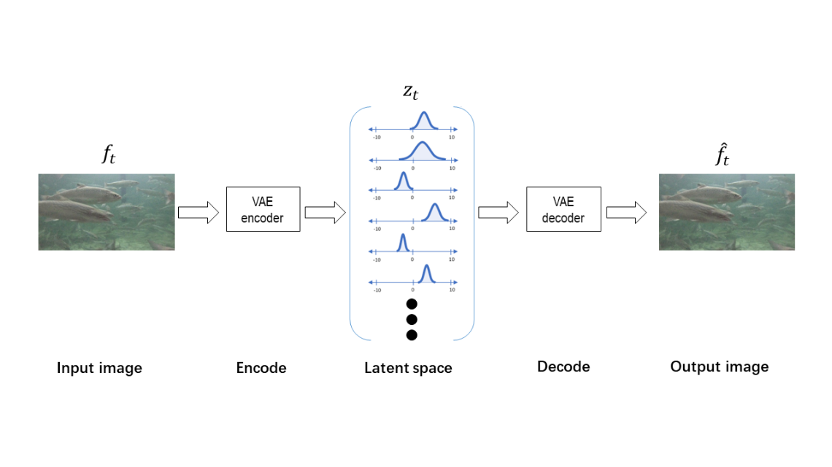

图3.9 变分自动编码器完整框图

网络训练损失函数为公式3.3，训练损失函数图如图3.10所示。分析图3.10显然可以看出VAE网络在1000次迭代后基本收敛，同时还应该注意到相比其他的数据集，在UVDASSB下训练的VAE在前10次的迭代过程中损失函数的下降速度非常的快。对于这种异常的状况可能有两种可能：一、训练集过小，数据快速过拟合；二、数据集样本情况特殊。对于第一种情况我们可以通过验证集的损失函数进行检验，可以看到在图3.10中的验证集损失函数值与训练集的测试函数值相差不大所以不会是过拟合问题。实际上造成这种情况的原因正是由于数据集情况特殊。在UVDASSB中，数据的主题内容是鱼类的形状与姿态，而所有图像的背景都是水环境，而且环境状态基本一致，所以图像整体相似度很高（图3.11）。

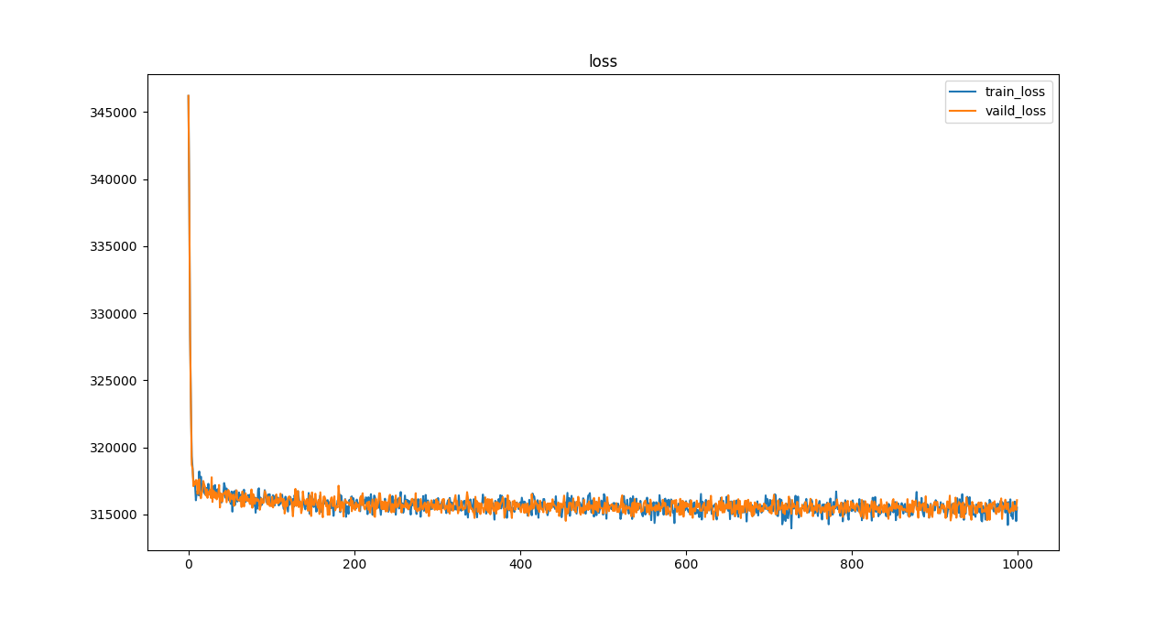

图3.10 VAE训练损失函数图

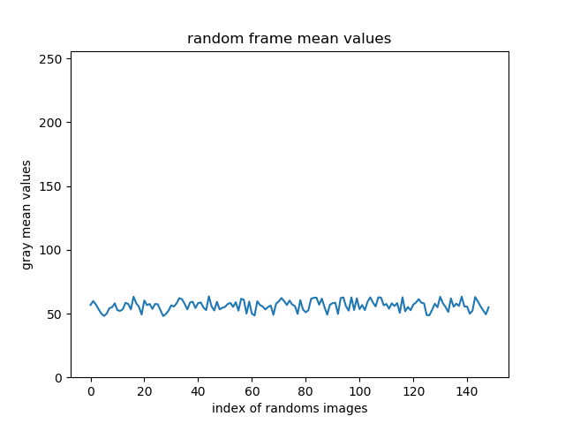

53

48

图3.11 在UVDASSB中随机选取150张图计算灰度均值，可以看到均值波动在48到53之间，说图像在整体范围下的变动不大，具有一定的相似度。

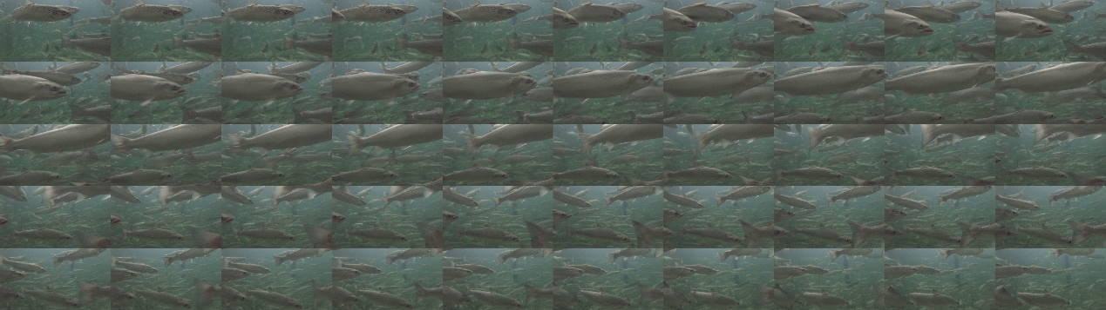

（a）

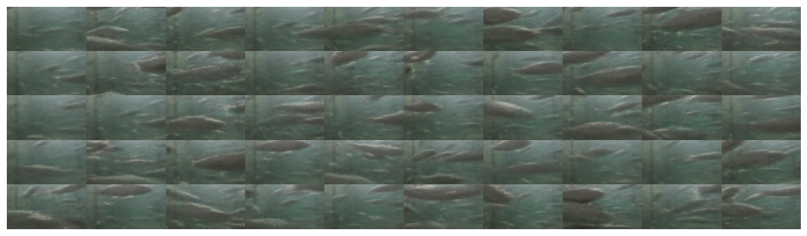

(b)

图3.12 UVDASSB数据库原图（a）与训练后数据重建图（b）

训练完成的VAE网络实现了对UVDASSB图像数据的编码与解码其实验结果如图3.12所示。图3.12a与3.12b各自包含了50张图像，3.12a为UVDASSB数据库中的原图，3.12b为将UVBASSB送入VAE编码然后通过解码器复原得到的重建图像。通过对比原 图像与最后的重建图像可以看出，从隐藏空间重建得到的图像与输入图像有差异但是重建图像基本恢复了鱼类的形状与姿态，这对于本文的鱼类摄食行为模型研究是非常重要的，因为鱼类摄食行为的主要研究对象就是鱼类的形状与姿态。于是我们可以得出结论，基于VAE编码后隐藏空间的MGD包含了鱼类摄食行为的形状与姿态，可以满足对鱼类摄食行为模型研究的需要。

* 1. UVDASSB数据空间变换

在目前大多数的研究都集中于VAE的解码网络部分（Decoder），基于解码网络可以生成新数据。但是VAE的解码网络却经常被研究人员忽视，实际上编码 网络具有两个重大的功能：（a）.数据压缩，编码网络实现数据压缩是一个很有效的在给定数据集下的数据压缩，尤其在处理视频数据时一个一分钟的视频可能含有数千张的图像，那么直接对这数千张的图像进行计算则将占用大量内存，计算量巨大。通过变分自动编码器的编码网络则原始的图像被转换为了两个向量，向量的维度等于隐含空间的维度。（b）.提高数据泛化功能，在视频模型的建立过程中，我们往往无法建立严格精准的模型，所以在一般的视频建模中我需要人为的引进噪声项而避免模型无法训练的后果，但是基于变分自动编码的编码网络，每一张图像对应的两个向量分别代表均值向量和方差向量，其中均值向量表明该图像在隐含空间下的方向以及大小，而方差向量则表明在该向量在其均值附近的波动范围。由于方差向量的存在，使得原本固定的图像成为了在隐含空间中按照方差和均值变量随机采样的一个向量。这意味着，运用这些数据训练模型之前数据已经进行了一次泛化，因此无须再额外加上增强模型泛化和鲁棒性的噪声项。

本小节所提出的数据空间变换就是利用变分自动编码器的编码器部分将视频数据进行空间映射，将像素空间下的视频帧数据映射到隐藏空间下的MGD。在UVDASSB中每个样本视频片段的长度为5秒，150帧图像（fps为30），图像原本的尺寸为304*540；隐藏空间下的MGD维度为超参数，在本论文中被设置为50。空间映射的实验结果如图3.13所示，视频数据样本被映射为两个矩阵，分别为多元高斯均值矩阵与多元高斯方差矩阵，这两个矩阵的行数与隐藏空间维度相等，在本论文中为50，列数与视频样本的帧序列长度相等，在本论文为150。

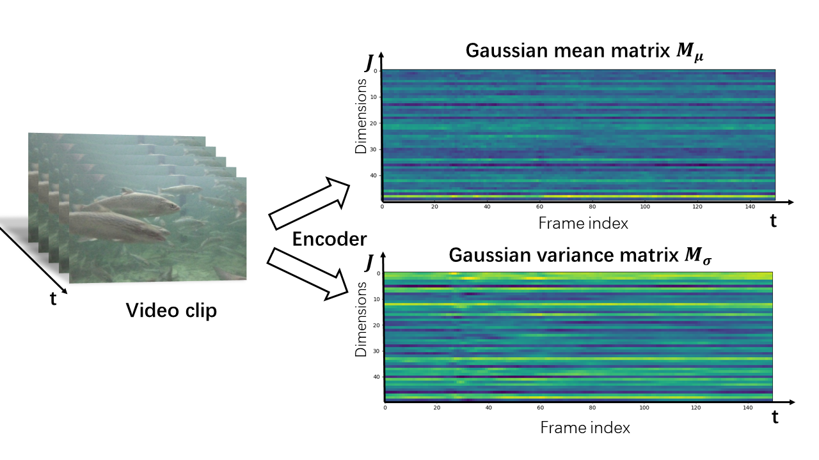

图3.13 视频数据空间变换

为评估通过这样的空间变换对视频数据压缩的贡献，我们采用压缩比进行评价，压缩比定义如下：

$$压缩比= \frac{压缩后数据量}{压缩前数据量}$$

所以基于VAE编码器的图像压缩比为：

$$压缩比= \frac{f*J}{f*w*h}=\frac{J}{w*h}$$

式中，*f*为视频样本帧数，*J*为隐藏空间多元高斯维度，*w*为图像宽度，*h*为图像高度。

将*w=*540，*h*=304， *J*=50代入其中可以得到压缩比为1：32832‬。将UVDASSB中所有的视频样本进行压缩后并通过序列化后数据的实际存储大小为，摄食视频样本：37MB ；未摄食样本：179MB 详细的视频映射前后对比参见表3.3。

表3.3 视频数据空间映射前后对比

|  |  |  |
| --- | --- | --- |
|  | 像素空间下 | 隐藏空间下 |
| 视频数据形式 | 连续视频帧 | 两个矩阵 |
| 视频数据大小 | 304*540*3*150 | 50*150*2 |
| 视频数据特点 | 细节丰富、清晰 | 数据具有随机分布特点 |
| 优点 | 准确描述场景 | 泛化性好、数据量小 |
| 缺点 | 处理计算大、冗余高 | 有损压缩、与场景有误差 |

必须注意到，基于变分自动编码器的数据空间映射是一种有损的数据压缩方式，只能在特定的场景中运用。比如当我们对鱼类的摄食行为模型进行研究时，研究的主要内容是鱼类的形状与姿态，与水体背景相关性不大，而隐藏空间的高斯均值矩阵和高斯方差矩阵通过解码器是可以重建鱼类的形状和姿态的，所以使用隐藏空间的矩阵研究是充要的。

* 1. 本章小结

本章的主要内容是基于UVDASSB的数据进行分析与处理。首先由于水下光环境的情况特殊，我们选择了线性变换的图像预处理，提高了图像的亮度与灰度等级，为进一步的处理奠定了基础。完成了对数据的预处理后，从变分贝叶斯推断基本原理出发介绍了变分自动编码器。利用变分自动编码器的编码功能实现了视频数据的空间变换。

视频数据的数据空间变换的目的主要有两个：一、数据压缩，便捷的发布UVDASSB，通过空间变换后的视频数据片段，在隐含空间中仍然包含鱼类的形状与姿态，是瞒住鱼类摄食行为模型研究的，而空间变换可以极大的压缩数据集，便于网络传输与发布；二、视频模型分类，在下一章本论文将介绍基于隐藏空间的均值矩阵与方差矩阵实现鱼类摄食行为分类的模型。

# 鱼类摄食行为分类模型

本论文的主要研究内容是基于计算机视觉技术建立鱼类摄食行为模型，在第二章介绍了实验平台的搭建，完成了视频采集与数据集标注的工作；第三章的主要研究内容是对实验数据的预处理与视频数据空间变换的特征提取。本章将在前两章的基础之上提出一种视频分类方法，实现根据鱼类的摄食行为视频判断鱼类摄食欲望的算法模型。下面将从方法的提出，方法的具体内容，以及实验验证三个方面具体阐述。

4.1. 基于帧间关系的视频分类综述

本论文所提出的视频分类方法是基于视频的帧间关系进行视频分类，所以有必要回顾现阶段的基于视频帧间关系对视频行为分类的研究。总的来说，基于帧间关系的视频行为分类算法主要有两个方向：第一种直接研究视频图像，比较前后图像内容实现对视频分类；第二种研究视频画面隐含变量的相关关系进而对视频行为分类。下面分别进行介绍。

4.1.1. 基于视频浅层特征视频分类

为方便描述，我们定义一个二分类视频问题。假设存在两个类别的视频 $v_{1},v_{2}$,视频中对应的图像分别为 $f_{i}^{1},f_{i}^{2}$。

（1）帧间差值法

帧间差值法是对视频内容最直接的描述，通过比较前后视频帧像素值的差异可以判断视频内容的变化剧烈程度，所以基于此可以对变化程度不同的视频进行分类。比如当鱼类运动较为平静时和运动剧烈下的两个视频类别的帧间差值是不同的，通过设置不同的阈值就可以将两个类别的视频区分开来。平均帧间差值的数学定义如下：

$∆_{p}=\frac{1}{l}\sum_{i=1}^{l}{\underset{abs}{sum}{(f_{i+1}^{x}-f_{i}^{x})}}$（4.1）

$\left\{\begin{aligned}x=1 if ∆_{p}>{th}_{p} \\ x=2 if ∆_{p}<{th}_{p}\end{aligned}\right.$（4.2）

其中*l*为视频片段的长度， $\underset{abs}{sum}$ 为像素值绝对值累加操作， $∆_{p}$ 为视频帧间差值，*x*为视频类别， ${th}_{p}$ 为阈值。当帧间差值大于阈值时视频被分为第1类，当帧间差值小于阈值时视频被分为第2类。

如图4.1中展示了鱼类有规律巡游和运动剧烈的视频，在图4.2中通过计算两类视频的单帧间差值绘制了帧间差值图。视频*v1*的平均帧间差值为102，视频*v2*的平均帧间差值为89，当阈值设置为96时可以成功将两类视频划分开。

对比图4.1a和图4.1b可以得出结论，a图由于鱼类的剧烈运动造成大量的空气在水中使得视频画面变化较大所以其帧间差值较大，而图b中的鱼类运动平缓水中气泡较少，视频内容的变化也较小所以帧间差值较大。同时必须注意到的是，帧间差值法的运用前提条件是两个类别的视频变化程度不同，主要依赖于像素值的变化，当视频内容像素值变化不大的情况下是无法运用帧间差值法进行视频分类的。

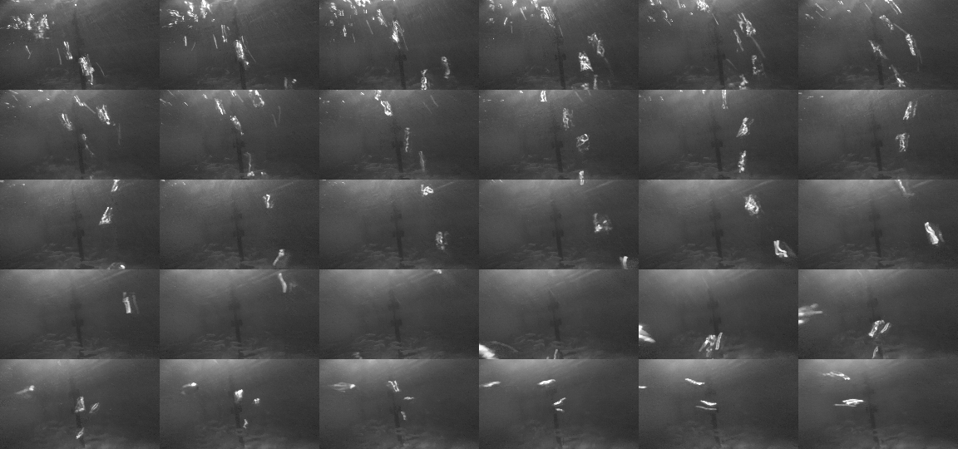

（a）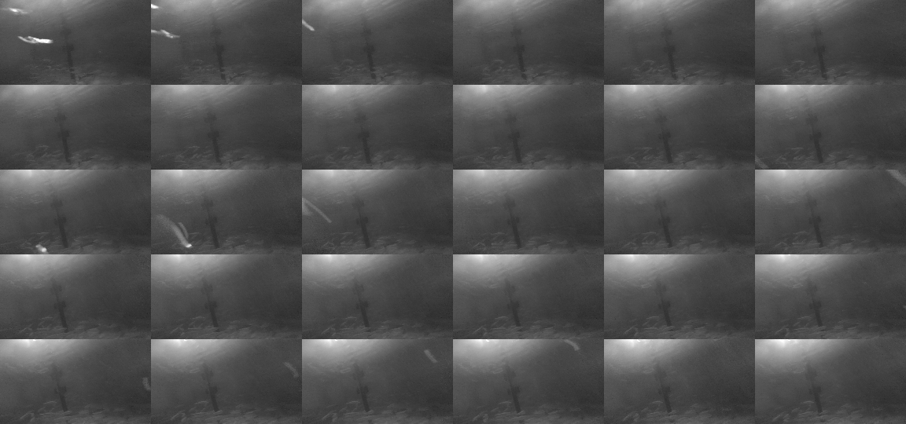

(b)

图4.1 (a)视频*v1* 30帧画面(b) 视频*v2* 30帧画面

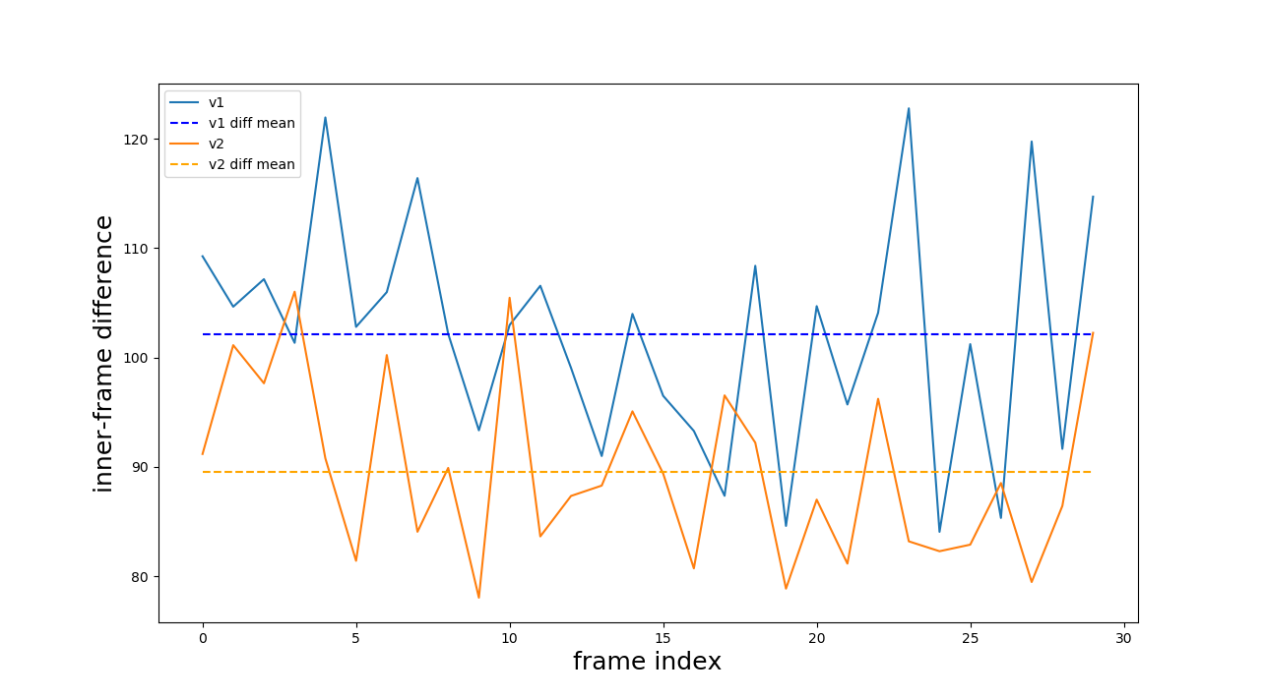

图4.2 帧间差值图

（2）基于光流的视频分类方法

光流(Optical flow or optic flow)是关于视域中的物体运动检测中的概念。用来描述相对于观察者的运动所造成的观测目标、表面或边缘的运动。

假设位于（x,y,t）的体素亮度是I（x,y,t）。该体素在两个图像帧移动距离为 $∇x,∇y,∇t$，则

$$I\left(x,y,t\right)=I(x+∇x,y+∇y,t+∇t)$$

假设移动很小，根据泰勒级数得出

$$I\left(x+∇x,y+∇y,t+∇t\right)=I\left(x,y,t\right)+\frac{∂I}{∂x}∇x+\frac{∂I}{∂y}∇y+\frac{∂I}{∂t}∇t+H.O.T.$$

其中，*H.O.T*为高阶无穷小，整理得到：

$$\frac{∂I}{∂x}∇x+\frac{∂I}{∂y}∇y+\frac{∂I}{∂t}∇t=0$$

等式两边求微分：

$$\frac{∂I}{∂x}\frac{∇x}{∇t}+\frac{∂I}{∂y}\frac{∇y}{∇t}+\frac{∂I}{∂t}\frac{∇t}{∇t}=0$$

$$\frac{∂I}{∂x}V_{x}+\frac{∂I}{∂y}V_{y}+\frac{∂I}{∂t}=0$$

$$I_{x}V_{x}+I_{y}V_{y}+I_{t}=0$$

$∇I^{T} ∙\vec{ V}{=-I}_{t}$（4.3）

其中 $I_{x}$ 为图像在*x*方向的梯度， $I_{y}$ 为图像在*y*方向的梯度， $I_{t}$ 为图像在帧间的梯度。显然公式4.3是欠约束方程，是无法求得确定解的。L-K方法假设两个相邻帧图像内容位移很小，且位移在所研究点q为中心的窗口内对所有的像素都成立。也就是说，局部图像光流（$V_{x}，V_{y}$）满足：

$$\begin{matrix}I_{x}{\left(q_{1}\right)V}_{x}+I_{y}（q_{1}）V_{y}=-I_{t}\left(q_{1}\right) \\ ⋮ \\ I_{x}{\left(q_{n}\right)V}_{x}+I_{y}（q_{n}）V_{y}=-I_{t}\left(q_{n}\right)\end{matrix}$$

记作

$Av=b$（4.4）

其中，

$$A = \left[\begin{matrix}I_{x}\left(q_{1}\right) & I_{y}\left(q_{1}\right) \\ ⋮ & ⋮ \\ I_{x}\left(q_{n}\right) & I_{y}\left(q_{n}\right)\end{matrix}\right], v= \left[\begin{matrix}V_{x} \\ V_{y}\end{matrix}\right], and b = \left[\begin{matrix}{-I}_{t}\left(q_{1}\right) \\ ⋮ \\ {-I}_{t}\left(q_{n}\right)\end{matrix}\right]$$

用最小二乘法求解公式4.4，

$$A^{T}Av=A^{T}b$$

$$\left[\begin{matrix}V_{x} \\ V_{y}\end{matrix}\right] = {\left[\begin{matrix}\sum_{i}^{n}{I_{x}{(q_{i})}^{2}} & \sum_{i}^{n}{I_{x}(q_{i})I_{y}(q_{i})} \\ \sum_{i}^{n}{I_{y}(q_{i})I_{x}(q_{i})} & \sum_{i}^{n}{I_{y}{(q_{i})}^{2}}\end{matrix}\right]}^{-1}\left[\begin{matrix}-\sum_{i}^{n}{I_{x}(q_{i})I_{t}(q_{i})} \\ \sum_{i}^{n}{I_{y}(q_{i})I_{t}(q_{i})}\end{matrix}\right]$$

其中，n为研究像素点q附近所有的像素点的个数。

所谓基于光流法的视频分类就是根据视频光流强度的大小对视频内容进行分类。当视频画面中运动物体多，运动速度高，与环境差异大时其光流值大；反之则光流值小。通过设置合理阈值则可以将不同运动程度的视频进行分类，其数学表达如下：

$∆_{o}=\frac{1}{l}\sum_{i=1}^{l}{\underset{p}{sum}{\sqrt{\left(V_{x}^{2}+V_{y}^{2}\right)}}}$（4.5）

$\left\{\begin{aligned}x=1 if ∆_{o}>{th}_{o} \\ x=2 if ∆_{o}<{th}_{o}\end{aligned}\right.$（4.6）

其中， $∆_{o}$ 为视频平均光流强度；*l*为视频片段长度； $\underset{p}{sum}$ 为按像素求和操作； ${th}_{o}$ 为光流视频强度阈值。

计算视频片段*v1*（图4.1a）与视频片段*v2*（图4.1b）光流值，计算结果如图4.3所示。

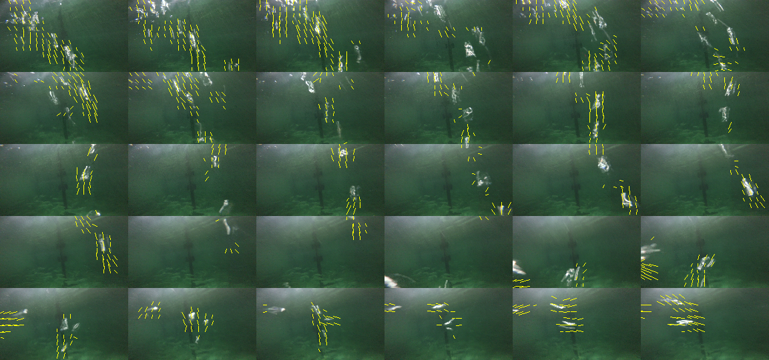

(a)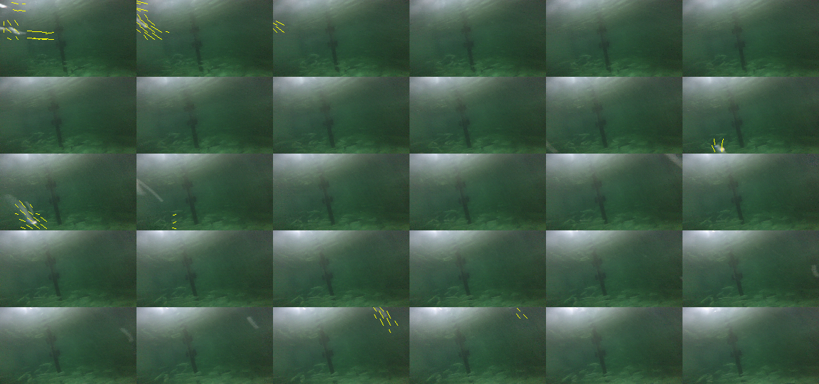

(b)

图4.3 （a）视频*v1*光流计算结果；（b）视频*v2*光流计算结果。其中黄色的箭头代表盖像素点的光流方向与光流值。

通过计算得出图4.3a的视频平均光流强度 $∆_{o}^{1}=32514$，图4.3b的视频平均光流强度 $∆_{o}^{2}=13985$，当 ${th}_{o}=9264.5$ 时可以将两类运动视频进行区别。

4.1.2. 基于深层特征的视频分类

通过视频的浅层特征可以将一些视频变换明显（帧差法）或者视频运动速度差异大（光流法）等类别的视频进行分类。但是他们存在的明显问题是，浅层特征容易受到像素值的干扰而无法准确反映视频信息。在图4.2中的单帧差值图十分容易受到像素值比较高的水泡影响，水泡区域像素的灰度值约为209而鱼群区域像素的灰度值只有70左右，即意味着水泡区域对帧间差值的贡献是鱼类对其贡献的3倍左右。而在光流法中，虽然提取了视频的运动特征可以客观的反映视频中物体的运动，但是在图4.3可以看到由于水泡的运动速度较快而鱼类相对水泡运动速度较慢所以整体上是在评估水中气泡的运动状态而非本论文想要研究的鱼类运动状态。

相比浅层特征，深层特征对视频内容特征具有更强的针对性。如前所述，浅层特征的视频分类方法实际上是根据视频中的水泡状态对视频进行分类，而这些水泡在鱼类的摄食行为研究中属于次要研究对象，甚至在有的情况下属于干扰信号，会影响到对鱼类摄食行为的判断。鱼类摄食行为视频分类的理论依据是根据鱼类在不同视频中的运动姿态，速度和聚集状态的不同实现对视频的分类。而基于深层特征的视频分类正是对三个指标的特征的提取。

1. 深度卷积神经网络

在视频分类领域中，大量的机器学习算法被提出，其中最为著名的两个方法分别是3D卷积[49][52]和双流卷积网络[50][51]。如图4.5所示，3D卷积引入一个三维卷积核，每次卷积输入多帧视频通过深度学习最后输出视频的类别。而Two-stream Convnets（双流卷积网络）结构如图4.4所示，双流卷积网络引入了两个卷积网络分别输入视频帧和图像运动信息，网络最后输出视频类别。两个方法在识别手势以及人体姿势的数据集上都取得了不错的成绩。

但是这两类方法均需要在大型的数据集上进行长时间的训练，除此之外，3D卷积会引入大量的参数并且使得网络训练困难，而双流卷积网络则需要提前计算视频运动信息（光流）使得计算量变的十分巨大。所以基于深度学习的视频行为分类实际上是将图像帧内容通过卷积网络将视频信息转换到卷积后的特征空间，然后通过神经网络的非线性分类方法进行视频分类。3D卷积网络是直接对时间和空间信息进行卷积得到最后分类所需的特征空间，而双流卷积网络是通过光流获取视频的运动信息单帧视频内容获取视频静态信息，是两种不同的特征转换方法。相比之下，3D卷积网络特征提取更为全面，但是其局限性在于仅限于短时间的视频分类动作，因为囿于现阶段的计算能力和内存数量是无法将3D卷积的空间维度无限延长的。双流卷积网络则可以实现对上长时间的视频行为分类。

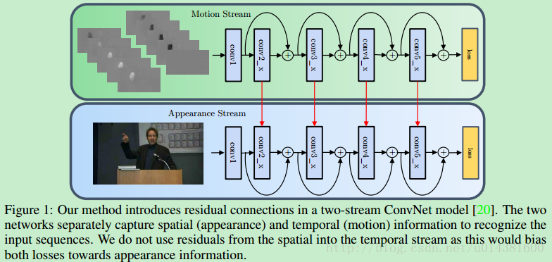

图4.4 双流卷积网络结构示意图

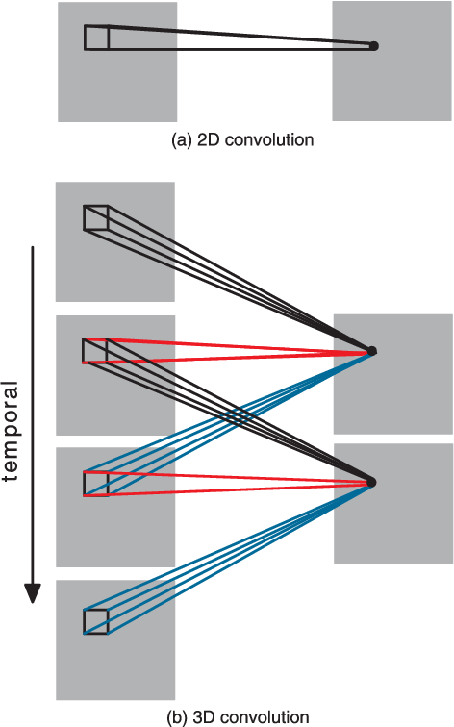

图4.5 3D卷积结构示意图

1. 动态混合纹理

与深度卷积神经网络不同，动态混合纹理建立了更加清晰可解释的数学模型描述视频内容，动态混合纹理的基本内容介绍如下。

首先，动态混合纹理假设视频的内容是通过多种具有二阶稳态的图像纹理组成，这些纹理的不断变化构成了视频的主要内容。视频中某一种纹理的变化的形成可以描述为，在t时刻存在一种隐含空间状态 $x_{t}$，则在该时刻的纹理状态可以通过一个发射矩阵C和观测误差 $ω$ 线性变换得到，这个纹理被定义为观测值。而下一时刻(t+1)的观测值同样可以通过 $x_{t+1}$ 得到， $x_{t+1}$ 是由 $x_{t}$ 通过一个状态转移矩阵A和状态转移误差 $ν$ 通过线性变换得到。其数学模型描述如下：

$$\left\{\begin{aligned}x_{t+1}={Ax}_{t}+ω \\ y_{t}={Cx}_{t}+υ\end{aligned}\right.$$

在混合动态纹理中，视频的观测内容是通过所有不同的纹理通过概率的方式进行组合而得到，所以纹理的数量需要提前确定，即在动态混合纹理中纹理数量是一个超参数。混合动态纹理的结构示意图如图4.6所示。其中z为动态纹理的数量，不同的纹理拥有不同的模型参数，通过图中的z选择对应的动态纹理参数。则完整的混合动态纹理可以描述为如下形式：

$$p\left(y_{t}\right)= \sum_{j=1}^{K}{α_{j}p(y_{t}|z=j)}$$

$$\left\{\begin{aligned}x_{t+1}={A_{z}x}_{t}+ω_{z} \\ y_{t}={C_{z}x}_{t}+υ_{z}\end{aligned}\right.$$

其中， $p\left(y_{t}\right)$ 为观测结果 $y_{t}$ 出现的概率， $α_{j}$ 为第*j*个动态纹理在某个概率分布（一般可以假设为伯努利分布）下的分布。 $p(y_{t}|z=j)$ 为第j个动态纹理在 $y_{t}$ 观测结果中的概率。 $A_{z}$, $ω_{z}$, $C_{z}$, $υ_{z}$ 为各个纹理对于的模型参数。最后通过极大似然估计和EM算法可以求得模型参数。

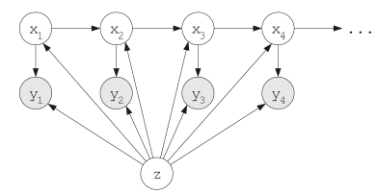

图4.6 混合动态纹理结构示意图

将混合动态纹理运用于视频分类的主要步骤分为两步：一、训练模型，针对不同类别的视频数据分别训练不同的混合动态纹理模型。二、通过输入视频t时刻的观测结果 $y_{t}$ 到模型可以求得 $x_{t}$ 进而得到 $x_{t+1}$，最后实现对 $y_{t+1}$ 的预测，比较模型输出的 $y_{t+1}$ 与目标视频中的 $y_{t+1}$ 观测结果，判断该视频的类别为模型预测值和实际值最相近的类别。

基于混合动态纹理的视频分类的优点在于存在清晰的数学模型，具有可解释性，但是其缺点在于更加适合对二阶稳态的纹理性极强的视频建模，当建模对象为非二阶稳态时，模型描述能力非常有限，无法准确描述真实的数据。如图4.7所示，混合动态纹理生成的观测结果与真实观测结果基本一致。而当训练视频内容是非二阶稳态时，模型生成效果较差。在图4.8中鱼类水下运动视频被用来训练混合动态纹理，但是可以看到，模型只能实现对背景部分的重建，而鱼类的运动情况无法通过混合动态纹理实现重建，所以运用混合动态纹理对非二阶稳态的视频数据进行分类时存在较大的局限性。

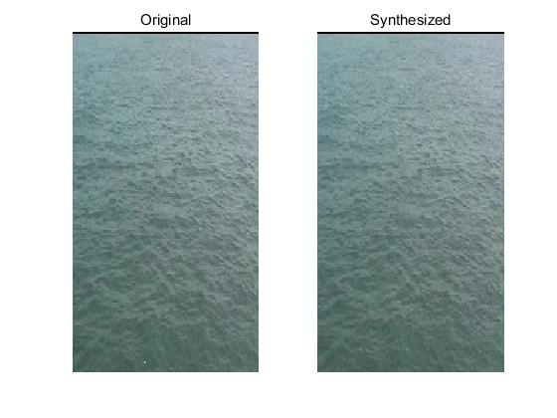

图4.7 混合动态纹理模型重建水面（左侧真实观测值，右侧模型生成观测值）

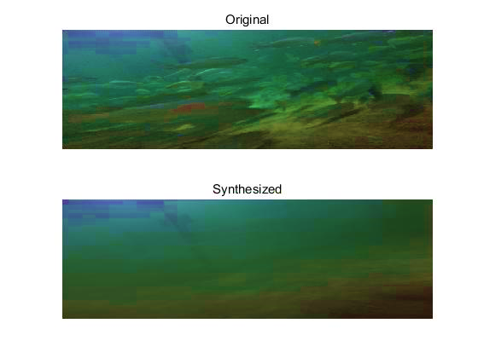

图4.7 混合动态纹理模型水下鱼类运动视频（上侧真实观测值，下侧模型生成观测值）

4.2.帧间关系贝叶斯估计网络视频分类

为准确描述帧间关系贝叶斯估计网络（IRBEN）视频分类方法，这里定义相关符号与表达。在t时刻的视频帧被记作 $f_{t}$,则已知当前帧为 $f_{t}$, $τ$ 帧之后的视频帧为 $f_{t+τ}$ 的概率被记作 $p(f_{t+τ}|f_{t})$。定义一个先验概率为标准多元高斯分布的概率空间z,则根据变分自动编码器 $z_{t}=f(z|f_{t})$ 是在已知图像空间下的采样值时在多元高斯空间下的概率分布。

通过概率方法实现视频分类主要有两种类别：1.基于单帧图像的视频分类，其算法步骤为首先选择视频中具有代表性的视频帧 $f_{s}$,针对不同类别的视频建立对应的概率模型（$p_{1}$, $p_{2}$…, $p_{K}$,其中K为对应的视频类别），然后计算 $f_{s}$ 在所有概率模型下的概率值,视频类别为概率值最大的对于模型类别；2.基于多帧图像的帧间关系视频类别判断，其算法步骤为建立所有视频类别的后验概率模型 $(p_{1}\left(f_{t+τ} | f_{t}\right),p_{2}\left(f_{t+τ} | f_{t}\right)$,… $,p_{K}(f_{t+τ}|f_{t})$),将目标视频相应帧输入到所有类别的后验概率模型中，目标视频的类别为概率值最大的类别。

基于单帧图像的视频分类，主要的应用场景是针对完全不同的视频内容进行分类，比如运动中的行人和运动中的汽车这类视频的分类。当视频分类的目标是是行走的行人和奔跑的行人时，这时采用单帧图像的视频分类是具有较大的挑战的，因为在整个视频片段中是难以选取出能代表视频片段的关键视频帧。所以相比之下基于多帧图像的视频分类具有更为广阔的应用前景。在图 4.8中展示了两个视频类别的视频帧截图，假设视频两个类别分别为鱼类有序运动和无序运动，其对应的概率模型分别为 $p_{1}(f_{t+τ}|f_{t})$ 和 $p_{2}(f_{t+τ}|f_{t})$，显然存在 $p_{1}\left(f_{a+τ}^{1} | f_{a}\right)>p_{2}\left(f_{a+τ}^{1} | f_{a}\right)$ 和 $p_{1}\left(f_{a+τ}^{2} | f_{a}\right)<p_{2}\left(f_{a+τ}^{2} | f_{a}\right)$ 的概率值关系。而对于基于单帧的视频分类方法，当 $f_{a}$ 被不幸的选择成为了关键帧则完全无法实现视频的分类。

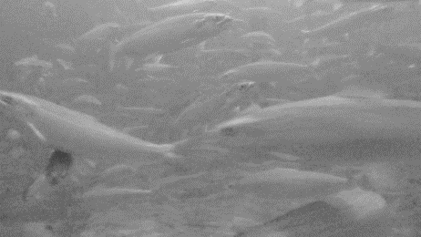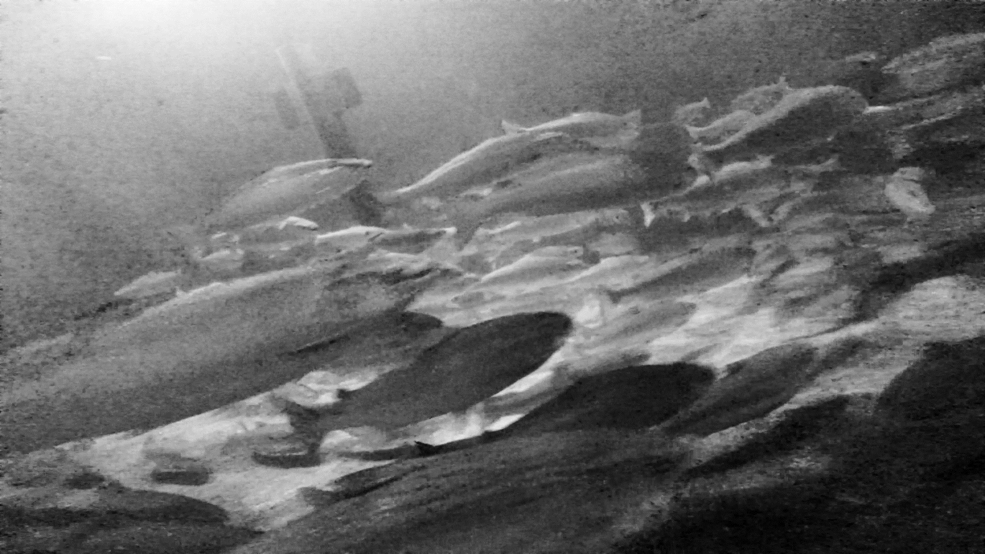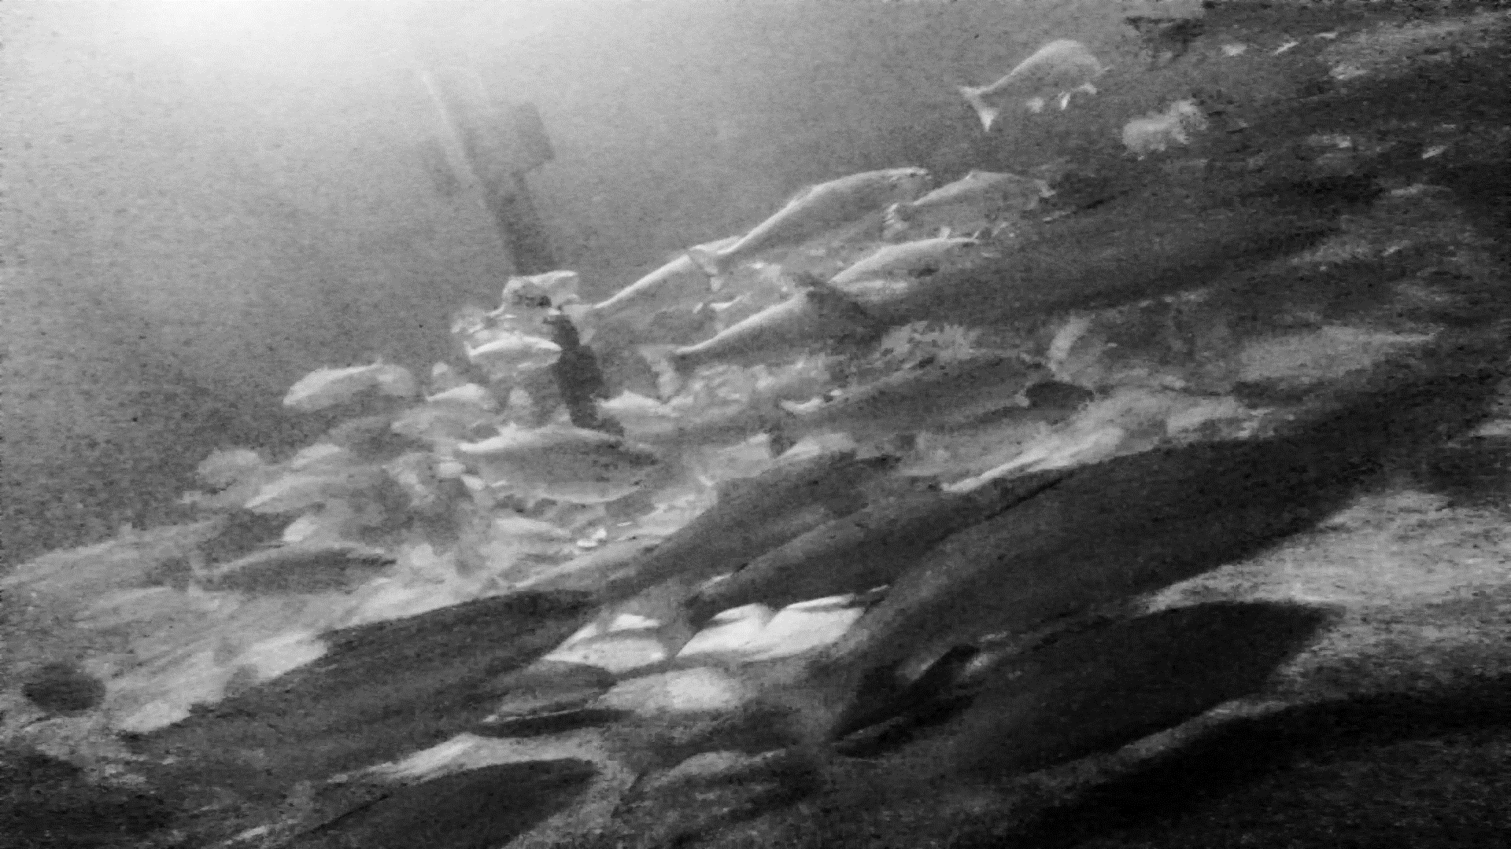

a时刻视频帧 $f_{a}$（视频1与视频2相同）

$a+τ$ 时刻视频1的视频帧 $f_{a+τ}^{1}$

$a+τ$ 时刻视频2的视频帧 $f_{a+τ}^{2}$

图4.8 不同视频类别的视频帧展示

本论文所提出的IRBEN视频分类方法是一种基于多帧的帧间关系视频分类方法，其主要内容是采用条件概率完成视频分类。在多帧视频分类方法中其核心任务是完成对于不同视频类别的概率模型建立，及求取 $p_{i}\left(f_{t+τ} | f_{t}\right)$ 其中 $i$ 为视频类别序号。但是在实际情况下 $f_{t}$ 与 $f_{t+τ}$ 为图像矩阵其维度都十分高，直接建立这样的概率模型在计算上是无法完成的，受启发混合动态纹理，本论文提出帧间关系贝叶斯估计（IRBEN）视频分类方法假设存在某个维度较低的隐藏空间控制 $f_{t}$ 的生成，而变分自动编码器的解码器正是实现从一个多元高斯分布生成图像，而隐藏空间的建模则可以通过VAE中的编码器实现。而在变分自动编码器中隐藏空间的维度是根据数据要求设定的超参数，而且隐藏空间的维度一般都远小于视频帧的维度，则在隐藏空间中可以实现对视频帧间关系的建模。IRBEN空间关系转换以及隐藏空间帧间关系模型的建立如图4.9所示，隐藏空间下的变量用z表示并且 $z_{t}$ 和 $z_{t+τ}$ 关系将通过一个全连接网络（$fcn$）拟合。

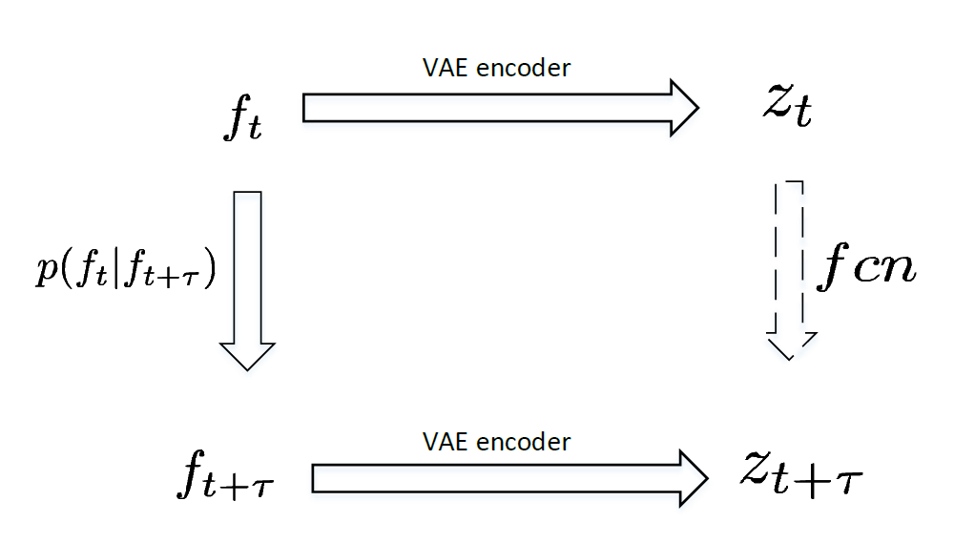

图4.9 视频空间变换以及隐藏空间下的帧间关系模型建立说明

IRBEN实际上是一个两阶段（Two-Stage）的视频分类算法，其结构如图4.10所示。第一步通过VAE变分自动编码器对图像 $f_{t}$ 进行空间映射，第二步完成在条件概率下隐藏空间 ${\hat{z}}_{t+τ}$ 的生成。模型训练过程也是分两步进行：1.VAE网络训练，在3.2章节中详细介绍了VAE模型的基本原理以及训练方法，这里不再赘述；2.隐藏空间全连接网络训练，下面详细介绍全连接网络的训练。



图4.10 IRBEN算法结构示意图

在隐藏空间下的 $z_{t}$ 其结构为多元高斯分布，即其变量为两组向量分别表示均值向量（$μ$）和方差向量（$σ$）。隐藏空间 $fcn$ 网络的目的是拟合从 $z_{t}$ 到 $z_{t+τ}$ 的条件概率关系，即其训练的输入数据应该为对应视频类别下前后视频帧编码后的多元高斯分布，其结构被定义为两个独立结构但是具有相同损失函数的全连接神经网络。其结构如图4.11所示，其输入层为 $z_{t}$ 的均值向量和方差向量，其输入层为 ${\hat{z}}_{t+τ}$ 的均值向量和方差。

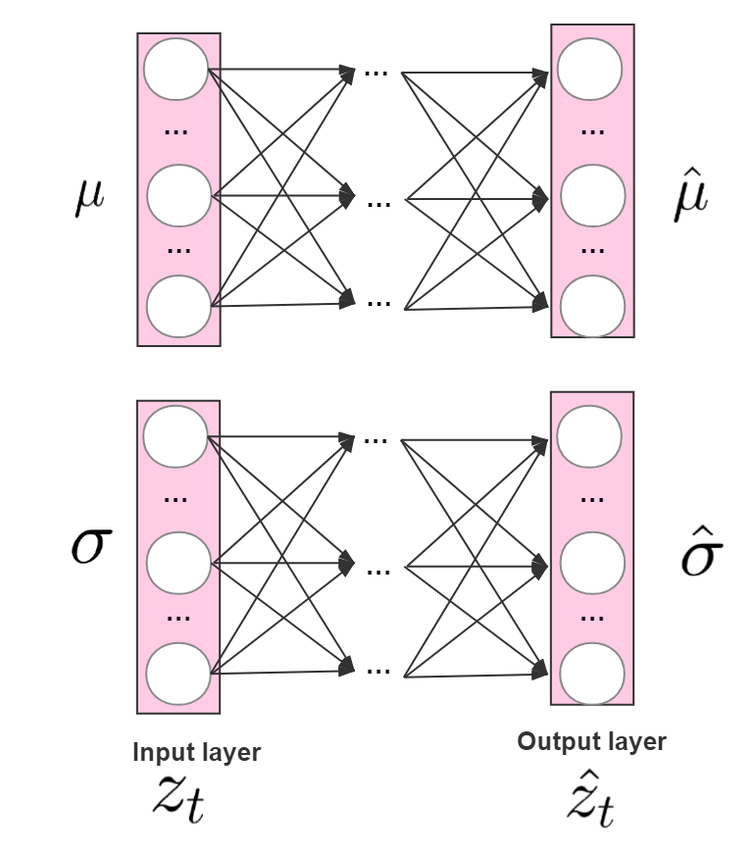

$${\hat{z}}_{t+τ}$$

图4.11 隐藏空间全连接网络结构

全连接网络的训练损失函数被定义为两个多元高斯的散度距离，及 $fcn$ 网络的目的是希望尽可能的是其输入结果 ${\hat{z}}_{t+τ}$ 与真实的 $z_{t+τ}$ 距离相近，多元高斯的KL散度距离计算参考附录1，其结果如下，

$${loss}_{t}= D_{KL}[z_{t+τ}|\left|{\hat{z}}_{t+τ}\right]$$

$$= -\frac{1}{2}\sum_{j}^{J}{\left[\log{\frac{σ_{j}^{2}}{{\hat{σ}}_{j}^{2}}-\frac{σ_{j}^{2}}{{\hat{σ}}_{j}^{2}}-\frac{{\left(μ_{j}-{\hat{μ}}_{j}\right)}^{2}}{{\hat{σ}}_{j}^{2}}+1}\right]} (4.7)$$

其中 $σ_{j}$ 与 $μ_{j}$ 为 $z_{t+τ}$ 第j维的均值与方差，相同地 ${\hat{σ}}_{j}$ 与 ${\hat{μ}}_{j}$ 为 ${\hat{z}}_{t+τ}$ 的均值与方差；J为隐藏空间下多元高斯的维度。

为使得IRBEN方法能够考虑多帧视频的相关关系进行视频分类，本文根据公式4.7提出平均散度训练损失函数 $L_{δ}$，其定义如下，

$$L_{δ}=\frac{1}{δ}\sum_{t=1}^{δ}{{loss}_{t}} （4.8）$$

其中， $δ$ 为单个训练视频样本的长度。 $L_{δ}$ 为 $fcn$ 最终训练损失函数。

将UVDASSB中的摄食和未摄食视频数据样本分别进行训练，其 $fcn$ 网络的参数设置如表4.1所示，得到 ${fcn}_{eating}$ 和 ${fcn}_{n_eating}$ 全连接网络用于鱼类的摄食行为分类。

完成所有类别的视频的全连接网络训练后即可进行鱼类摄食行为分类，算法流程如图4.12,其算法流程可描述为如下步骤：

1. 将目标视频的 $f_{t}$ 与 $f_{t+τ}$ 输入到VAE中得到隐含空间的多元高斯分布 $z_{t}$, $z_{t+τ}$。
2. 将 $z_{t}$ 输入到完成训练的 ${fcn}_{eating}$ 和 ${fcn}_{n_eating}$ 得到隐藏空间预测值 ${\hat{z}}_{t}^{e}$, ${\hat{z}}_{t}^{ne}$。
3. 通过 ${\hat{z}}_{t}^{e}$, ${\hat{z}}_{t}^{ne}$ 与 $z_{t}$ 计算 $diff(t,τ)$ 得到散度距离差并与 $α$ 进行比较最后得到分类结果。

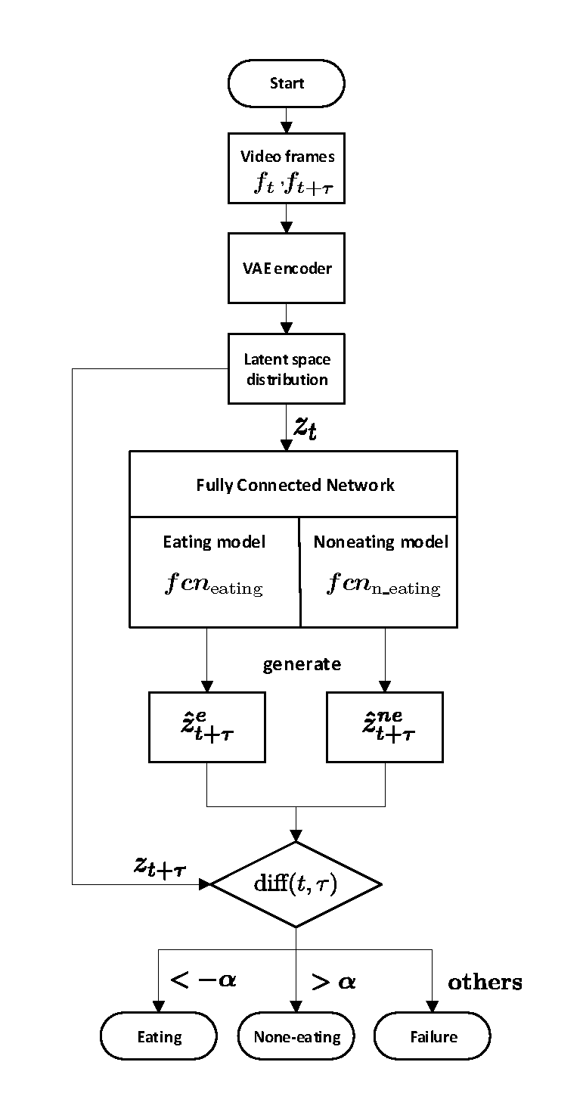

图4.12 IRBEN视频分类算法流程图。

图4.12流程图中定义了一个散度距离差的指标 $diff(t,τ)$，其计算公式如下，

$$diff\left(t,τ\right)=D_{KL}\left[{{\hat{z}}_{t+τ}^{e}||z}_{t+τ}\right]-D_{KL}\left[{{\hat{z}}_{t+τ}^{ne}||z}_{t+τ}\right]$$

与训练 $fcn$ 时相同，为了使的视频的分类是基于一段视频而不是两帧视频，定义平均散度距离如下，

${diff}_{δ}\left(τ\right)=\sum_{t=0}^{δ-τ}{diff\left(t,τ\right)}$ (4.9)

理论上，当 ${diff}_{δ}\left(τ\right)>0$ 时即可判断，该段视频为鱼类非摄食类别，但是为了提高算法的分类能力，本文设置了最小置信散度距离 $α$。带有最小置信散度距离的分类规则如下：



注意，其中 $α$ 为超参数，更加系统需要进行设置，且 $α>0$。

4.3.基于IRBEN方法的鱼类摄食行为分类实验

本节将详细介绍运用IRBEN方法对鱼类摄食行为进行分类的算法。实验目的是检验IRBEN方法在UVDASBB下对鱼类摄食行为进行分类的表现。视频有两个类别，分别是：摄食（eating）和未摄食（noneating）。IRBEN训练过程具有两个阶段，即VAE模型训练和 $fcn$ 模型训练。关于VAE模型训练的实验已经在3.2和3.3中进行了描述，所以本章只介绍 $fcn$ 模型的训练与IRBEN在UVDASSB上的实验结果。

4.3.1. $fcn$ 模型训练

首先设置 $fcn$ 神经元参数，在本实验中采用6层深度学习网络，其参数设置如表4.1所示。其他超参数设置参见表4.2。其训练的损失函数图如图4.13所示。其中蓝色的线代表 ${fcn}_{eating}$ 的全连接网络在经过VAE编码后的隐藏空间下的损失函数图 ${IRBEN}_{eating}$，相应的另外一条橙色的线 ${IRBEN}_{noneeating}$ 指的是 ${fcn}_{n_eating}$ 的损失函数图。可以看到两个类别的 $fcn$ 均在迭代2000次后收敛。

表4.1 全连接网络参数设置表



表4.2 其他超参数设置表

|  |  |  |
| --- | --- | --- |
| $$τ$$ | $$J$$ | $$δ$$ |
| 1 | 50 | 150 |

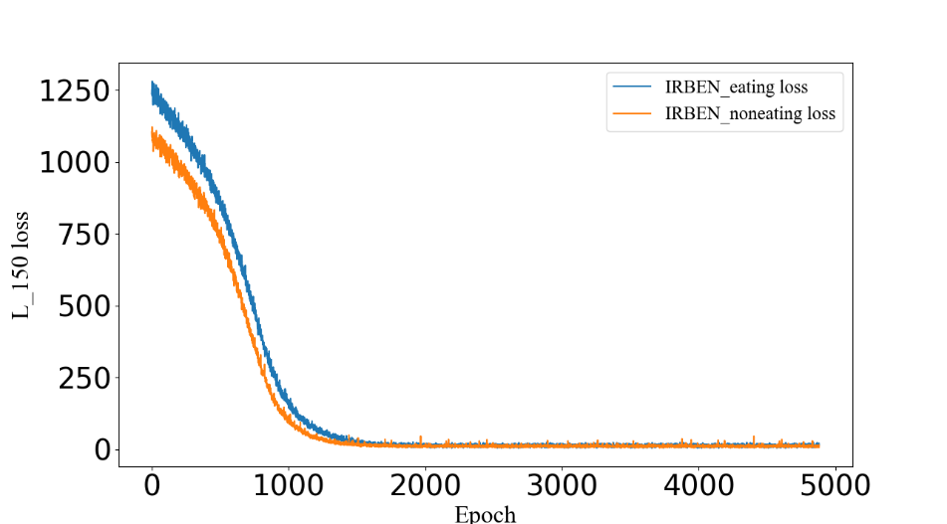

图4.13 全连接网络训练损失函数图

4.3.2. $fcn$ 模型训练评估

$fcn$ 模型目标是预测视频下一帧在隐藏空间中的概率分布参数，为评估训练后的 $fcn$ 模型的预测能力，将136个摄食视频片段分别输入到训练过的 $fcn$ 模型中和随机初始化参数的 $fcn$ 模型中，然后分别计算其对应的平均置信度散度距离差 ${diff}_{δ}\left(τ\right)$，得到实验结果如图4.14所示，其中横轴为鱼类摄食样本序号，纵轴为平均散度距离差，图中的两条线分别代表样本在 ${fcn}_{eating}$ 模型和 ${fcn}_{none_eating}$ 下的实验结果。4.14a为未经训练的 $fcn$ 模型与训练后的 $fcn$ 模型即4.14b相比有两个显著的特点：1.纵轴数量级大，其原因在于由于随机初始化的参数预测得到的隐藏空间的概率分布也是随机的所以得到的散度距离必然会很大，最后导致平均散度距离差也较大；2.摄食样本在 ${fcn}_{eating}$ 模型和 ${fcn}_{none_eating}$ 模型下的平均散度距离差相近，其原因在于由于 ${fcn}_{eating}$ 和 ${fcn}_{none_eating}$ 都是随机初始化所以可以认为这两个模型实际上是一个模型所以得到的平均散度距离差必然也是相近的，而在图4.16b中可以看到两条曲线之间存在一个显著的“间隙”，形成间隙的原因正是因为视频类别不同导致，而且当视频类别差异越大形成的“间隙”会越大。

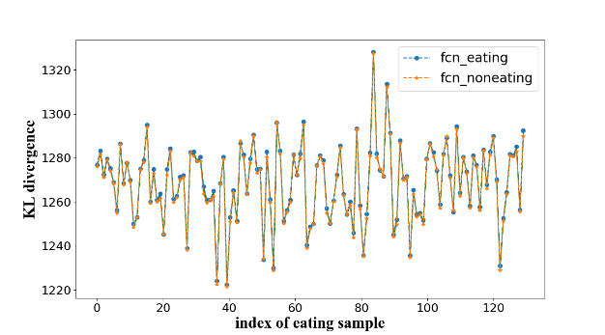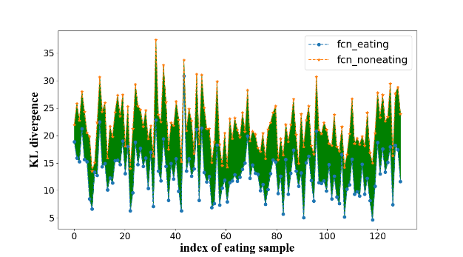

（a） 随机初始化参数的 $fcn$ 模型 （b）完成训练后的 $fcn$ 模型

图4.14 $fcn$ 模型评估实验图

4.3.3. 不同 $α$ 值下在UVDASSB的分类结果

完成训练后将UVDASSB测试集数据输入到模型中，通过设置不同的最小置信距离并根据2.3.4节的评估标准进行评价得到的实验结果如表4.3所示。可以看到当 $α=5$ 时IRBEN在各项指标中都取得了较好的成绩并且优于同类方法（CNN方法[45]）。

表4.3 IRBEN不同 $α$ 在UVDASSB测试实验结果



4.4.本章小结